政府采购项目竞争性谈判文件

项目名称：金湖县公安局辅警服装采购项目
项目编号：JSZC-320831-JHYC-T2025-0011

采购人：金湖县公安局
采购代理机构：金湖易采项目管理有限公司
日期：二〇二五年四月

目 录

第一章 谈判邀请 3
第二章 谈判供应商须知 7
第三章 成交标准 21
第四章 合同格式及条款 22
第五章 项目采购需求 33
第六章 响应文件格式 50

第一章 谈判邀请
受金湖县公安局的委托，金湖易采项目管理有限公司就金湖县公安局辅警服装采购项目进行“全流程不见面交易”采购，现邀请符合条件的供应商参加谈判。
项目概况：
金湖县公安局辅警服装采购项目（项目编号：JSZC-320831-JHYC-T2025-0011）招标项目的潜在投标人应在江苏省政府采购网或者淮安市政府采购网获取采购文件，并于2024-4-24 9:00（北京时间）前递交响应文件。
- 项目基本情况
项目编号：JSZC-320831-JHYC-T2025-0011
项目名称：金湖县公安局辅警服装采购项目
采购方式：竞争性谈判
预算金额：140万元
最高限价：140万元，投标报价超过最高限价的为无效报价。
采购需求：金湖县公安局现需采购辅警服装，具体数量以采购方实际需求为准。详见第五章采购需求。
合同履行期限：三年。合同签订后根据采购人需求分阶段（一年一次或两次）实地量体裁衣，量体裁衣后30天内交货。
质量：符合《公安机关警务辅助人员着装规范和服装标准》。
本项目不接受联合体投标。
- 申请人的资格要求
（一）符合《中华人民共和国政府采购法》第二十二条规定的六项条件；
（二）落实政府采购政策需满足的资格要求：
本项目按照以下第1种方式落实政府采购促进中小企业发展的要求：
1.本项目为专门面向中小企业采购的项目。
2.本项目通过以下第（）种方式预留部分采购份额采购中小企业服务：
（1）本项目要求供应商以联合体形式参加，中小企业合同金额应当达到的比例为__%，其中小微企业所占比例应为_%（两项比例均应符合《政府采购促进中小企业发展管理办法》第八条规定）。
（2）本项目要求供应商进行合同分包，中小企业合同金额应当达到的比例为_%，其中小微企业所占比例应为_%（两项比例均应符合《政府采购促进中小企业发展管理办法》第八条规定）。
3.本项目为非预留份额的采购项目，对小微企业报价给予扣除，用扣除后的价格参加评审，具体详见第二章 谈判须知第33条。
注：监狱企业、残疾人福利性单位视同小微企业。
本项目采购标的对应的中小企业划分标准所属行业为制造业。
（三）本次项目不接受联合体供应商参加谈判。
（四）拒绝符合下述条件的供应商参加本次采购活动：
1.供应商单位负责人为同一人或者存在直接控股、管理关系的不同供应商，不得同时参加同一合同项下的政府采购活动；
2.凡为采购项目提供整体设计、规范编制或者项目管理、监理、检测等服务的供应商，不得再参加本项目的采购活动；
3.列入失信被执行人、重大税收违法案件当事人名单、政府采购严重违法失信行为记录名单中的供应商不得参加本项目的采购活动。
采购人（代理机构）通过“信用中国”网站（www.creditchina.gov.cn）、“中国政府采购网”网站（www.ccgp.gov.cn）等渠道查询投标人在采购公告发布之日前的信用记录并保存，查询结果以网页打印的形式留存并归档。
（五）谈判供应商提供下列之一
1.供应商法定代表人参加谈判的，提供法定代表人资格证明（格式按照示范格式一要求）和法定代表人身份证。
2.供应商授权委托人参加谈判的，提供授权委托书（格式按照示范格式二要求）和受托人身份证。
供应商资格要求以谈判文件第六章第五条资质审查时供应商必须提交的资格证明文件为准。
三、获取谈判文件
时间：2025年4月18日至2025年4月24日（北京时间）
地点：江苏政府采购网或者淮安市政府采购网
方式：苏采云
价格：0元
四、响应文件提交
截止时间：2025年4月24日上午9点00分
地点：“苏采云”政府采购交易系统网上开标大厅
五、开启
时间：2025年4月24日上午9点00分
地点：金湖县金湖不见面开标大厅二室
六、公告期限
自本公告发布之日起3个工作日。
七、其他补充事宜
1、本项目采用不见面电子谈判投标。请谈判供应商严格按照谈判文件的规定编制、提交响应文件，否则所造成的一切后果由谈判供应商自负。
2、本项目无需谈判保证金。
3、本项目仅采购非进口产品（注：本文件所称进口产品是指通过中国海关报关验放进入中国境内且产自关境外的产品）。
4、招标代理（下称代理人）：招标人委托金湖易采项目管理有限公司负责代理本次招标的相关事宜。
5、招标代理费：参照苏招协【2022】002号文件规定标准的85%为此次项目的招标代理费，应在中标通知书发放后五个工作日内向采购代理人一次性缴纳采购代理费。此费用包含在投标报价中，不单独列项。（无法计算中标总额的项目，按预算总价计算）
注：根据《关于在全市公共资源交易领域全面推广应用数字人民币的通知》（淮协调办【2023】33号）要求，本项目代理费支付形式建议采用数字人民币支付：发包人（承包人）须在基本账户下开通数字人民币钱包（ID），向代理机构数字人民币钱包（ID）支付项目代理费。
6、根据省财政厅《关于更换全省政府采购交易系统C A数字证书和电子签章的通知》（苏财购〔2023〕101号），“苏采云”政府采购交易系统（以下简称苏采云系统）的CA数字证书、电子签章已更换为江苏省电子政务证书认证中心C A和方正国际软件（北京）有限公司电子签章。如果投标人通过苏采云系统参与政府采购项目，需要更换CA数字证书和电子签章。具体办理指南和操作手册见链接：http://www.ccgp-jiangsu.gov.cn/jiangsu/zlxz/ee/ee3a4bc5a3454aa2b0d9312230633ce9.html。
7、领取CA和办理电子签章，请至淮安市清江浦区深圳路16号淮安市公共资源交易中心二楼13号CA办理窗口办理，具体联系方式见《苏采云系统供应商操作手册》（以下简称《操作手册》）、进行注册并按《操作手册》要求制作、上传电子响应文件。
8、有关本次招标的事项若存在变动或修改，敬请及时关注采购人（代理机构）在“淮安市政府采购网”“江苏政府采购网”发布的更正公告。
八、凡对本次采购提出询问，请按以下方式联系
1.采购人信息
名称：金湖县公安局
地址：金湖县
联系人：茆女士
联系电话：17312266236
2.采购代理机构信息
名称：金湖易采项目管理有限公司
地址：金湖县园林南路288号市民中心三楼北中庭业务一部
联系人：谢工
联系电话：86986001
3.项目联系方式
联系人：陈工
联系电话：15380660693

第二章 谈判供应商须知
一、总则
1.适用范围
本谈判文件仅适用于本次谈判邀请中所述项目的采购。
2.合格的供应商
2.1满足第一章谈判邀请中供应商资格要求的规定。
2.2满足谈判文件中实质性条款的规定。
3.适用法律
3.1《中华人民共和国政府采购法》《中华人民共和国政府采购法实施条例》《政府采购非招标采购方式管理办法》等有关法律、规章和规定等。
4.谈判费用
4.1供应商应自行承担所有与参加谈判有关的费用。不论谈判的结果如何，金湖县政府采购中心（以下简称采购中心）、采购人（代理机构）在任何情况下均无义务和责任承担这些费用。
4.2招标代理（下称代理机构）：采购人委托金湖易采项目管理有限公司负责代理本次谈判的相关事宜。
4.3采购代理机构服务费：参照苏招协【2022】002号文件规定标准的85%为此次项目的招标代理费。本项目由采购代理机构协助采购人完成此项目，应在中标通知书发放后五个工作日内支付，此费用须包含在报价中，无须单独列项计取。（无法计算中标总额的项目，按预算总价计算）
注：根据《关于在全市公共资源交易领域全面推广应用数字人民币的通知》（淮协调办【2023】33号）要求，本项目代理费支付形式建议采用数字人民币支付：发包人（承包人）须在基本账户下开通数字人民币钱包（ID），向代理机构数字人民币钱包（ID）支付项目代理费。
4.4本次项目不收取文件工本费和成交管理费。
二、谈判文件
5.谈判文件由以下部分组成：
5.1谈判邀请
5.2供应商须知
5.3成交标准
5.4合同格式及条款
5.5项目采购需求
5.6响应文件格式
6.谈判文件的澄清
6.1任何要求对谈判文件进行澄清的供应商，均应在谈判截止时间三日前按招标公告中的通讯地址，以书面形式通知采购人（采购代理），采购人（采购代理）对投标截止时间五日前收到的任何澄清要求予以答复。由于供应商所留联系方式有问题而导致采购人（采购代理）无法通知的，其责任由供应商自行承担。
7.谈判文件的更正或补充
7.1在谈判截止时间三日前，采购人（代理公司）可主动或在解答供应商提出的澄清问题时对谈判文件用更正公告的方式进行修正。
7.2对谈判文件的更正将在江苏政府采购网、淮安市政府采购网进行公告，同时通过电子交易平台通知所有已获取谈判文件的供应商。更正公告将作为谈判文件的组成部分，对所有参加本次谈判的供应商都具有约束力。
7.3供应商须持续关注本项目在江苏政府采购网、淮安市政府采购网及电子化系统中发布的信息（含更正、修改等信息），否则产生的后果由供应商自行承担。
7.4为使供应商有足够的时间按谈判文件的更正要求修正响应文件，采购人（代理公司）有权按照相关法定的要求推迟响应文件提交截止时间和谈判日期。
三、响应文件的编制
8.响应文件的编制
8.1供应商编写的响应文件应按谈判文件第六章“响应文件”中的要求进行编写。
8.2投标人编写的投标文件应包括资格证明文件、符合性证明文件、投标分项报价表、技术要求响应及偏离表、商务要求响应及偏离表、其他证明文件、投标函、开标一览表等部分。
8.3如标书制作工具中格式和内容与“淮安市政府采购网”“江苏政府采购网”发布的招标文件不一致，请以“淮安市政府采购网”“江苏政府采购网”发布的招标文件为准。
9.谈判报价
9.1本项目采用总承包方式，供应商的报价应包含货物设计、制造、包装、仓储、运输、装卸、保险、安装、调试及其材料及验收合格之前保管及保修期内备品备件、专用工具、伴随服务、技术图纸资料、人员培训发生的所有含税费用、支付给员工的工资和国家强制缴纳的各种社会保障资金，以及与本项目有关的所有费用。
9.2供应商的任何错漏、优惠、竞争性报价不得作为减轻责任、减少服务、增加收费、降低质量的理由。
9.3采购人（代理公司）不接受备选的谈判方案或有选择的报价。
9.4谈判报价应以人民币为货币单位。
10.技术要求响应偏离
10.1供应商应对谈判文件中的技术要求逐项作出响应或偏离，否则将被拒绝。
11.服务承诺
11.1供应商的服务承诺不能低于谈判文件中对于服务的要求。
12.证明供应商资格的文件
12.1供应商应按要求提交资格证明文件及符合谈判文件规定的文件。
12.2供应商除必须具有履行合同所需提供的货物和服务的能力外，还必须具备相应的财务、技术方面的能力。
13.谈判保证金
13.1本项目无需缴纳谈判保证金。
14.谈判有效期
14.1谈判有效期为从谈判之日起计算的六十天，谈判有效期短于此规定的将被视为非响应谈判而予以拒绝。
14.2在特殊情况下，采购人（代理公司）于原谈判有效期满之前，可向供应商提出延长谈判有效期的要求，这种要求与答复均应采用书面形式。供应商可以拒绝接受这一要求而放弃谈判。同意延长的供应商既不能要求也不允许修改其响应文件，受谈判有效期约束的所有权利与义务均延长至新的有效期。
15.响应文件的签署
15.1响应文件仅需要在供应商进行签章的位置应进行电子签章。电子响应文件不得涂改、行间插字或删除，如果出现上述情况应重新编制。
四、响应文件的递交
16.响应文件的递交及接收截止时间
16.1投标人应当按照《操作手册》规定，在投标截止时间前制作并上传电子投标文件。投标人应充分考虑到网络环境、网络带宽等风险因素，如因投标人自身原因造成的电子投标文件上传不成功地按照无效投标处理。
16.2供应商上传的电子响应文件内容不清楚或不清晰的（含扫描件），造成无法评审或部分影响评审的，责任由供应商自负。
16.3供应商上传电子响应文件的时间不得迟于谈判邀请中规定的截止时间。
16.4采购人（代理公司）可以按第7条规定，通过修改谈判文件有权酌情延长响应文件接收截止时间。在此情况下，供应商的所有权利和义务以及供应商受制约的截止日期均应以延长后新的截止日期为准。
17.迟交的响应文件
17.1采购人（代理机构）将拒绝接收在响应文件接收截止时间后收到的任何响应文件。
18.响应文件的修改和撤回
18.1供应商在上传电子响应文件后可以对其修改或撤回，但这种修改和撤回，必须在规定的谈判时间之前。具体操作方法见《操作手册》。
18.2投标人可在投标截止时间前，对其电子投标文件进行修改，具体操作方法见《操作手册》。在投标截止时间至招标文件中规定的投标有效期满之间的这段时间内，投标人不得撤回其投标。
18.3供应商不得在投标截止时间以后修改响应文件。
18.4供应商不得在提交电子响应文件截止时间起至谈判有效期满前撤回电子响应文件。
五、谈判
19.谈判组织
19.1采购人（代理机构）将在招标公告中规定的时间和地点组织开标。投标人应当按照《操作手册》规定，参加开标活动和在苏采云系统规定的时间内对投标文件进行解密。
19.2开标仪式由采购人（代理机构）组织。苏采云系统将自动对项目进行开标，并宣布各投标人名称和投标价格。
19.3投标人在开标过程中涉及到的投标文件解密、开标结果确认等工作，应按照《操作手册》规定执行。
19.4投标人如果对开标过程和开标记录有疑义，应当根据《操作手册》规定提出，如苏采云系统中《开标记录表》宣布后5分钟内未提出的，视同认可开标结果。
19.5谈判工作由采购人（代理机构）负责组织，具体谈判事务由依法组建的谈判小组负责。
19.5.1谈判小组由采购人代表和评审专家共3人以上单数组成。
19.5.2谈判小组应以科学、公正的态度参加评审工作并推荐成交候选人。谈判小组在评审过程中不受任何干扰，独立、负责地提出评审意见，并对自己的评审意见承担责任。
19.5.3谈判小组应对供应商的商业、技术秘密予以保密。
20.谈判程序
20.1响应文件的资格审查
20.1.1谈判小组依法对供应商的资格进行审查。
20.1.1.1资格性审查：依据法律法规和谈判文件的规定，对响应文件中的资格证明文件进行审查，以确定供应商是否具备谈判资格。
20.1.1.2在进行资格性审查的同时，将在“信用中国”网站（www.creditchina.gov.cn）、“中国政府采购网”（www.ccgp.gov.cn）对供应商是否被列入失信被执行人、重大税收违法案件当事人名单、政府采购严重违法失信行为记录名单的情况进行查询，以确定供应商是否具备谈判资格。查询结果将以网页打印的形式留存并归档。
20.1.1.3 响应文件有下列情况之一的，在资格性审查时按照无效响应文件处理：
（1）不具备谈判文件中规定的资格要求的；
（2）供应商被“信用中国”网站（www.creditchina.gov.cn）“中国政府采购网”网站（www.ccgp.gov.cn）等渠道列入失信被执行人或重大税收违法案件当事人名单或政府采购严重失信行为记录名单。
20.2响应文件符合性审查
20.2.1谈判小组将依据法律法规和谈判文件的规定，对响应文件的有效性、完整性和对谈判文件的响应程度进行审查，以确定是否对谈判文件的实质性要求作出响应。
20.2.2实质性响应是指响应文件与谈判文件要求的全部条款、条件和要求相符，而没有重大偏离或保留。重大偏离或保留系指影响到谈判文件规定的供货期、供货范围、质量和性能；或者在实质上与谈判文件不一致，或限制了采购人的权力和供应商的义务，而纠正这些偏离将会对其他提交了实质性响应文件的供应商的竞争地位产生不公正的影响。重大负偏离的认定必须经谈判小组三分之二以上（含）成员同意。谈判小组判断响应文件的响应性只根据响应文件本身的内容，而不寻求外部的证据。
20.2.3如果响应文件没有实质上响应谈判文件的要求，谈判小组将予以拒绝。
20.2.4谈判小组将对确定为实质性响应的响应文件进行进一步初审，看其是否有计算上或累加上的算术错误，修正错误的原则如下：
（1）大写金额和小写金额不一致的，以大写金额为准。
（2）总价金额与按单价汇总金额不一致的，以单价金额计算结果为准。
（3）单价金额小数点或者百分比有明显错位的，以总价为准并修改单价。
同时出现两种以上错误的，按照前款规定的顺序修正。
谈判小组将按上述修正错误的方法调整响应文件中的谈判报价，调整后的价格应对供应商具有约束力。如果供应商不同意修正的，其响应文件无效。
20.2.5采用最低评标价法的采购项目，提供相同品牌产品的不同投标人参加同一合同项下投标的，以其中通过资格审查、符合性审查且报价最低的参加评标；报价相同的，由谈判小组通过随机抽取的方式确定一个参加评标的投标人，其他投标无效。
使用综合评分法的采购项目，提供相同品牌产品且通过资格审查、符合性审查的不同投标人参加同一合同项下投标的，按一家投标人计算，评审后得分最高的同品牌投标人获得中标人推荐资格；评审得分相同的，由采购人或采购人委托谈判小组按照采购文件规定的方式确定一个投标人获得中标人推荐资格，采购文件未规定的采取随机抽取方式确定，其他同品牌投标人不作为中标候选人。
非单一产品采购项目，采购文件中将载明其中的核心产品，多家投标人提供的核心产品均为同一品牌相同的，按前两款规定处理。
20.3未通过资格审查或符合性审查的供应商，谈判小组将在苏采云系统中告知未通过资格审查或符合性审查的原因，评审结束后，谈判小组将不再告知未通过资格审查或符合性审查的原因。
20.4接受联合体的项目，两个以上的自然人、法人或者其他组织组成一个联合体，以一个供应商的身份共同参加政府采购活动的，联合体成员中任何一方存在不良信用记录的，视同联合体存在不良应用记录。
20.5谈判中，谈判的任何一方不得透露与谈判有关的其他参加供应商的技术资料、价格和其他信息。如果参加谈判供应商试图向采购人（代理机构）和谈判小组人员施加任何影响，都将会导致其谈判被拒绝。
20.6对于通过资格审查和符合性审查的供应商，谈判小组将集中与单一供应商分别进行谈判。谈判小组通过苏采云系统向供应商发布“谈判函”，供应商应当按照要求在苏采云系统提交“谈判响应函”并加盖CA电子公章。
在谈判过程中，谈判小组可能根据谈判文件和谈判情况实质性变动的内容有：采购需求中的技术、服务要求以及合同草案条款。对谈判文件作出的实质性变动是谈判文件的有效组成部分，谈判小组将在苏采云系统中通知所有参加谈判的供应商。供应商应当按照谈判文件的变动情况和谈判小组的要求在苏采云系统中重新提交响应文件，并加盖CA电子公章。
20.7谈判文件能够详细列明采购标的的技术、服务要求的，谈判结束后，谈判小组将在苏采云系统向所有实质性响应的供应商发布“最后报价要求函”及最后报价格式表，要求所有实质性响应的供应商在规定时间内提交最后报价。
谈判文件不能详细列明采购标的的技术、服务要求，需经谈判由供应商提供最终设计方案或解决方案的，谈判结束后，谈判小组将按照少数服从多数的原则投票推荐3家以上供应商的设计方案或者解决方案，在苏采云系统中向其发布“最后报价要求函”及最后报价格式表，要求其在规定时间内提交最后报价。
20.8供应商未在谈判小组规定的时间内在苏采云系统中提交最后报价的视为放弃谈判，其响应文件按无效响应处理，最后报价格式表须加盖CA电子公章，否则视为未提交最后报价。已提交响应文件的供应商，在提交最后报价之前，可以根据谈判情况退出谈判，并在苏采云系统中提交“退出谈判函”并加盖CA电子公章。
20.9响应文件的澄清
20.9.1项目评审期间，谈判小组有权要求供应商对响应文件中含义不明确、同类问题表述不一致或者有明显文字和计算错误的内容等作出必要的澄清、说明或者更正。供应商的澄清、说明或者更正不得超出响应文件的范围或者改变响应文件的实质性内容。
谈判小组并非对每个供应商都做澄清要求。
20.9.2需要供应商进行澄清、说明和更正的，谈判小组将通过苏采云系统向供应商发布“澄清要求函”，接到“澄清要求函”的供应商应当按照要求在苏采云系统中提交“澄清响应函”并加盖CA电子公章。澄清、说明和更正的内容作为响应文件的补充部分，具体操作方式见《操作手册》。
20.9.3接到谈判小组澄清、说明和更正要求的供应商如未按规定作出澄清、说明和更正，其风险由供应商自行承担。
21.出现下列情形之一的，在符合性审查时按照无效响应文件处理：
21.1供应商在苏采云系统规定的时间内未成功解密电子响应文件的。
21.2供应商未按照谈判文件要求上传电子响应文件的。
21.3同一供应商提交两个（含两个）以上不同的响应文件或者最后报价的。
21.4供应商不具备谈判文件中规定资格要求的。
21.5供应商的最后报价超过了最高限价。
21.6投标文件含有采购人不能接受的附加条件的；
21.7其他法律、法规及本采购文件规定的属无效投标的情形。（第五章“项目采购需求”中加“★”项为实质性条款不接受负偏离，不响应作无效标处理）
21.8经查实提供虚假材料谋取成交的；
21.9响应文件未按照谈判文件要求加盖CA电子公章的。
21.10未实质性响应谈判文件的响应文件按无效响应处理。
21.11 本项目采购产品被财政部、国家发展改革委、生态环境部等列入“节能产品品目清单”“环境标志产品品目清单”强制采购范围，而投标人所投标产品不在强制采购范围内的。（投标产品如属于政府强制采购节能产品品目清单范围内，投标文件中必须提供国家确定的认证机构出具的、处于有效期之内的该节能产品认证证书图片）（本项目不涉及）
21.12未通过符合性审查的。
22.出现下列情形之一的，终止竞争性谈判活动：
22.1因情况变化，不再符合规定的竞争性谈判采购方式适用情形的；
22.2出现影响采购公正的违法、违规行为的；
22.3在采购过程中符合竞争要求的供应商或者报价未超过采购预算的供应商不足3家的，但《政府采购非招标采购方式管理办法》财政部第74号令第二十七条第二款规定的情形除外。
22.4评标委员会认定谈判文件存在歧义、重大缺陷导致评审工作无法进行。
22.5供应商的报价均超过了采购预算，采购人不能支付的。
22.6因重大变故，采购任务取消的。
22.7在苏采云系统规定时间内成功解密电子响应文件的供应商不足3家的。
谈判终止后，采购人应当将谈判终止的理由通知所有供应商。在特殊情况下，经采购人申请后，可以与两家供应商进行谈判。
23.推荐成交候选供应商
23.1谈判小组将对通过资格性审查和符合性审查的响应文件进行评价和比较。
23.2谈判小组按谈判文件第三章中公布的成交标准对每份合格响应文件进行评审，按照最后报价由低到高的顺序推荐3名成交候选供应商。
23.3谈判小组发现谈判文件存在歧义、重大缺陷导致评审工作无法进行，或者谈判文件内容存在违反国家有关规定的，评审工作停止，采购人（代理公司）修改谈判文件后重新组织采购活动。
24.谈判过程保密
24.1在宣布成交结果前，凡属于审查、澄清、谈判、评审响应文件和确定成交等相关信息，均不得泄露给任何与谈判工作无关的人员。
24.2供应商不得探听上述信息，不得以任何行为影响谈判过程，否则将被取消成交资格。
24.3在谈判期间，采购人（代理机构）将指定联络员与供应商进行联络。
24.4 采购人（代理机构）和谈判小组不向未成交的供应商解释未成交原因，也不公布谈判过程中的相关细节。
24.5 谈判小组名单在谈判前确定，并在成交结果确定前保密。
六、确定成交及签订合同
25.确定成交供应商
25.1谈判小组对实质上响应谈判文件要求的参加谈判的供应商进行综合评审，最终按综合评审得分由高到低的顺序推荐出3名成交候选供应商。
25.2成交结果将在淮安市政府采购网、江苏政府采购网进行公告。
25.3采购人将从谈判小组推荐的符合采购需求的成交候选供应商中按排名先后确定成交供应商。
25.4成交供应商在合同签订前，如经查实从参加该成交项目之日起计算所参加的政府采购活动前三年内，在经营活动中有行贿犯罪记录的，采购人（代理公司）将取消其成交资格。
26.成交通知书
26.1成交结果公示结束且在无疑义情况下，采购人（代理机构）将通知成交供应商。
26.2成交供应商在中标通知书发放后五个工作日内必须递交与电子投标文件一致的纸质投标文件（印章齐全）正本一份，副本两份。逾期未办理作自动放弃处理。
请成交供应商在成交结果公告届满之日起30日内，使用CA数字证书登录苏采云系统及时下载成交通知书。因系统存储空间有限，自成交结果公告届满之日起30日后，苏采云系统不再保证提供下载成交通知书服务，因未及时下载而造成的不利后果由成交供应商自行承担。
26.3成交通知书对采购人及成交供应商同时均具有法律效力。
27.签订合同
27.1采购人与成交供应商应在中标通知书发出之日起三十日内签订政府采购合同。谈判文件、成交供应商的响应文件及澄清文件等均为签订合同依据。
27.2成交供应商自成交通知书发出之日起三十日内无正当理由不与采购人签订合同，将按规定进行处理。
如果成交人没有按照26条或27条的规定去做，采购人可取消其成交资格，在此情况下采购人可将标授予下一个成交候选供应商，或重新采购。
28.货物和服务的减少
28.1采购结束后，采购人若由于各种客观原因，必须对采购项目所牵涉的货物和服务进行适当地减少时，在双方协商一致的前提下，可以按照谈判采购时的价格水平做相应的调减，并据此签订补充合同。
29.履约保证金
29.1本项目供应商与采购单位签订合同前需缴纳1%的履约保证金。
注：乙方选取以履约保函（保险）形式向采购人缴纳的，按照《关于在全省政府采购领域推行电子履约保函（保险）的通知》（苏财购〔2023〕150号）、《关于在全市公共资源交易领域全面推广应用数字人民币的通知》（淮协调办【2023】33号）的要求，登录“政府采购电子履约保函（保险）平台”选择第三方机构并提交保函（保险）申请，经审核通过后建议采用数字人民币形式支付相关费用。
29.2乙方提供的履约保证金可以是人民币形式（银行本票汇票支票、电汇）或银行保函、担保公司的保证担保或保险公司的保证保险等多种形式。
29.3乙方选取银行保函、担保公司的保证担保或保险公司的保证保险等形式的向采购人缴纳的，如保函（担保、保险等）的约定期到期但乙方履约仍未结束的，乙方须进行续保。
29.4乙方选取以履约保函（保险）形式向采购人缴纳的，按照《关于在全省政府采购领域推行电子履约保函（保险）的通知》（苏财购〔2023〕150号）的要求，登录“政府采购电子履约保函（保险）平台”选择第三方机构并提交保函（保险）申请，经审核通过后支付相关费用。
29.5如乙方未能履行合同规定的义务，甲方有权从履约保证金中取得补偿。
29.6履约保证金在合同约定期间内不予退还或者应完全有效约定期间届满之日起5个工作日内，甲方应将履约保证金退还乙方；逾期退还的，按中国人民银行同期货款基利率上浮 20%后的利率支付超期资金占用费，但因乙方自身原因导致无法及时退还的除外。
29.7履约保证金在合同约定期间内不予退还或者应完全有效履约保证金在项目验收合格后无息退还给乙方。
30.方案部分（如果本项目涉及的话）
30.1本项目评标标准中的方案部分不采用暗标方式进行评审：
30.2方案部分采用暗标方式进行评审的编制要求：
方案内容、文字均不得出现投标单位名称、相关人员姓名和其他可识别投标人身份的字符、徽标、人员名称等内容，不得出现以前所承担过的项目名称，不得作任何标识或暗示该投标人单位名称或人员姓名的标记。方案部分上传地址在“苏采云”系统响应文件制作工具（政府采购客户端）的带有“暗”标志的评分项节点。本项目在评审过程中，只要有任一家供应商方案部分能够正常显示的，即视为“苏采云”系统方案部分暗标功能运行无故障。30.3方案部分采用暗标方式的，供应商需按30.2的要求编制方案。经三分之二评委认定，供应商未按30.2的要求编制方案的，按未提供方案处理。
七、质疑处理
31.质疑处理
31.1 供应商认为采购文件、采购过程和中标结果使自己的权益受到损害的，可以在知道或者应知其权益受到损害之日起七个工作日内，以书面形式提出质疑；同时必须将质疑函的原件邮寄至采购人（采购代理）。未以书面形式提出、未邮寄质疑函原件、七个工作日之外以及匿名的质疑均不予受理。
31.2 上述应知其权益受到损害之日是指：
（1）对谈判文件提出质疑的，为采购文件公告期限届满之日起计算；
（2）对采购过程提出质疑的，为各采购程序环节结束之日起计算；
（3）对成交结果提出质疑的，为成交结果公告期限届满之日起计算。
31.3 质疑供应商是指直接参加本次谈判活动的供应商，未参加谈判活动的供应商或在谈判活动中自身权益未受到损害的供应商所提出的质疑不予受理。
31.4 质疑供应商在法定质疑期内应当一次性提出针对同一采购环节提出质疑。
31.5 质疑函必须按《中华人民共和国政府采购法》《中华人民共和国政府采购法实施条例》及《江苏省政府采购供
供应商监督管理暂行办法》的相关规定，应当以参加供应商法定代表人（签署本人姓名或印章）或授权代表[签署本人姓名或印章，应当同时提供法定代表人授权其办理质疑事项的授权书（授权中必须载明具体权限、期限和事项）]以原件送达的方式提交，未按上述要求提交的质疑函（含传真、电子邮件等）采购人（代理公司）有权不予受理。
31.6 质疑函应当包括以下主要内容，并按照“谁主张、谁举证”的原则，附上相关证明材料。否则，采购人（代理公司）不予受理。
（1）质疑供应商的名称、地址、邮编、联系人及联系电话；
（2）质疑项目的名称、编号；

（3）具体、明确的质疑事项和与质疑事实相关的请求；

（4）事实依据；

（5）必要的法律依据；

（6）提起质疑的日期；
（7）质疑函应当署名：应当由法定代表人签字并加盖单位公章。
31.7 采购人（代理公司）收到质疑函后，将对质疑的形式和内容进行审查，如质疑函内容、格式不符合规定，采购人（代理公司）将告知质疑人进行补正。质疑人应当在法定质疑期限内进行补正并重新提交质疑函，拒不补正或者超过法定期限后未重新提交质疑函的，为无效质疑，采购人（代理公司）有权不予受理。
31.8对于内容、格式符合规定的质疑函，采购人（代理公司）将在七个工作日内以书面形式作出答复。
31.9 供应商提出书面质疑必须有理、有据，不得恶意质疑或提交虚假质疑。并对质疑内容的真实性承担责任。供应商或者其他利害关系人通过捏造事实、伪造证明材料等方式提出异议或投诉，阻碍政府采购活动正常进行的，属于严重不良行为，采购人和采购代理机构将提请财政部门将其列入不良行为记 录名单，并依法予以处罚。
32 投诉
32.1 质疑人对采购人和采购代理机构的答复不满意，或采购人和采购代理机构未在规定的时间内作出答复的，可以在答复期满后十五个工作日内向采购人同级监管部门投诉。
八、政府采购政策功能落实
33.政策功能落实
（一）小微型企业价格扣除
（1）对于未专门面向中小企业或者未预留份额专门面向中小企业采购的采购项目，供应商提供的货物或者服务符合下列情形的，享受本办法规定的中小企业扶持政策给予小型和微型企业报价20%的扣除，用扣除后的价格参与评审。
（2）投标人需按照招标文件的要求提供相应的《企业声明函》，详见招标文件第六章示范格式。
（3）企业标准请参照《关于印发中小企业划型标准规定的通知》（工信部联企业[2011]300号）文件规定自行填写。
（4）在货物采购项目中，供应商提供的货物既有中小企业制造货物，也有大型企业制造货物的，不享受本办法规定的中小企业扶持政策。
（二）残疾人福利单位价格扣除
（1）本项目对残疾人福利性单位视同小型、微型企业，给予20%的价格扣除，用扣除后的价格参与评审。
（2）残疾人福利单位需按照招标文件的要求提供《残疾人福利性单位声明函》，详见招标文件第六章示范格式。
（3）残疾人福利单位标准请参照《关于促进残疾人就业政府采购政策的通知》（财库〔2017〕141号）。
（三）监狱和戒毒企业价格扣除
（1）本项目对监狱和戒毒企业（简称监狱企业）视同小型、微型企业，给予20%的价格扣除，用扣除后的价格参与评审。
（2）监狱企业参加政府采购活动时，需提供由省级以上监狱管理局、戒毒管理局（含新疆生产建设兵团）出具的属于监狱企业的证明文件）（投标文件中上传加盖出具单位公章的电子件）。如不提供上述证明文件，价格将不做相应扣除。
（3）监狱企业标准请参照《关于政府采购支持监狱企业发展有关问题的通知》（财库[2014]68号）。
（四）对于同时属于小型、微型企业、残疾人福利单位、监狱企业的，不重复享受政策。
34.节能、环保政策（本项目不涉及）
根据《财政部 发展改革委 生态环境部 市场监管总局关于调整优化节能产品、环境标志产品政府采购执行机制的通知》（财库〔2019〕9号）要求，依据品目清单对获得节能产品、环境标志产品认证证书的产品实施政府优先采购或强制采购。
34.1节能产品（本项目不涉及）
本项目（采购产品）被列入“节能产品品目清单”的，实行（优先采购/强制采购）。
34.2环保产品（本项目不涉及）
本项目中（采购产品）被列入“环境标志产品品目清单”的，实行优先采购。
34.3本项目中实行“强制采购”的，需提供国家市场监督管理总局确定的列入“参与实施政府采购节能产品认证机构名录”内的认证机构出具的、有效期内的该产品环境标志产品认证证书电子件，未提供的作无效投标处理；实行“优先采购”的，在评分标准的“政策导向”处参与加分（详见第三章评标标准）。
34.4节能、环保产品的品目清单按照《关于印发环境标志产品政府采购品目清单的通知》（财库〔2019〕18号）、《关于印发节能产品政府采购品目清单的通知》（财库〔2019〕19号）执行。国家对品目清单进行调整的，按照最新调整的品目清单执行。
35.政府绿色采购
根据《江苏省财政厅关于加强政府绿色采购有关事项的通知》（苏财购〔2023〕65号）的要求，落实政府绿色采购相关政策，具体如下：
35.1本项目为货物类采购项目的，所提供的产品需综合考虑节能环保、节水、循环再生、低碳、有机等因素；本项目为物业、合同能源管理等服务类采购项目的，应在服务中加强绿色低碳管理。
35.2本项目中涉及商品的包装应按照“财办库〔2020〕123号《关于印发《商品包装政府采购需求标准（试行）》《快递包装政府采购需求标准（试行）》的通知》”执行，在供货、安装过程中能做到低碳物流、环保节约、提高资源利用率；涉及设备运维参考《绿色数据中心政府采购需求标准（试行）》（财库【2023】7号文）执行。
35.3本项目中涉及涂料、胶黏剂、油墨、清洗剂等挥发性有机物产品的，要执行国家和江苏省VOCs含量限制标准，优先使用低挥发性原辅材料，使用低VOCs含量的涂料、胶黏剂等。
36.政府采购履约资金扶持政策
36.1政府采购合同信用融资是为支持中小企业发展，缓解中小企业融资难题推出的一项融资服务举措，成交人可凭政府采购合同办理融资贷款。该贷款无需抵押、担保，按照双方自愿的原则提供便捷、优惠的贷款服务。详情请见江苏政府采购网“政采贷”专栏。
36.2有融资贷款需求的成交人，与采购人在苏采云【合同在线签订】模块中进行合同在线签订时，【账户信息完善】的“是否融资”一栏中需选择“是”，同时完善收款账号信息和合同补充协议（融资账号）。

第三章 成交标准
一、谈判小组在推荐成交候选供应商时将考虑以下因素：
（1）谈判报价；
（2）谈判供应商的资格审查；
（3）谈判供应商是否满足采购需求等。
二、成交标准
在满足谈判文件要求的条件下，谈判小组将按上述第一条所列各项因素对供应商及其所报货物进行评审，最后是通过对采购需求、质量和服务相等且报价最低（凡属于谈判文件第二章第八项第33条规定的范围内，以扣除后价格的进行评审）的原则来确定，并推荐出3名成交候选人。当最低报价或次低报价的供应商多于一家时（报价相等），须进行再次报价（如果采购需求没有实质性改动，再次报价不得高于上一次报价，否则作无效报价处理），直到确定出成交候选供应商。
第四章 合同格式及条款
合同条款前附表
序号 | 内容
1 | 付款方式：按实际供货量付款，当批次成衣经验收合格并交付甲方使用后一次性付清（不计利息）。甲方支付款项前，乙方须按甲方要求出具等额的真实发票。  注：根据《关于在全市公共资源交易领域全面推广应用数字人民币的通知》（淮协调办【2023】33号）要求，本项目货款支付形式建议采用数字人民币支付：买方须在基本账户下开通数字人民币钱包（ID），向卖方数字人民币钱包（ID）支付项目货款。
2 | 服务期：三年。合同签订后根据采购人需求分阶段（一年一次或两次）实地量体裁衣，量体裁衣后30天内交货。  补充条款：  1.量体裁衣后30天内必须交货，整批一次性到货；逾期一天扣合同总价的3%。  2.采购达到合同金额或满三年，合同履行结束。
3 | 收货地点：按采购人要求
1.定义
本合同中的下列术语应解释为：
（1）“合同”系指买方与卖方签署的、合同格式中列明的买方与卖方所达成的协议，包括所有的附件、附录和构成合同的所有文件。
（2）“合同价”系指根据合同规定，卖方在完全履行合同义务后买方应支付给卖方的价格。
（3）“货物”系指卖方按合同要求，须向买方提供的一切设备、机械、仪表、备件、工具、手册和其他技术资料及其他材料。
（4）“服务”系指根据合同规定卖方承担与供货有关的所有辅助服务，如运输、保险以及其它的服务，如安装、调试、提供技术援助、培训及其他类似的义务。
（5）“买方”系指金湖县公安局。
（6）“卖方”系指提供货物和服务的供应商。
2.技术规格
2.1卖方所提供货物的技术规格应与招标文件规定的技术规格以及所附的技术规格响应偏离表相一致。
3.专利权
3.1卖方应保证买方在使用该货物或其任何一部分时不受第三方提出侵犯其专利权、商标权和工业设计权的起诉。一旦出现专利侵权，卖方应负全部责任，且买方拒付全部货款。
4.包装要求
4.1除合同另有规定外，卖方提供的全部货物均按标准保护措施进行包装。该包装应适应于远距离运输、防潮、防震、防锈和防野蛮装卸，以确保货物安全无损运抵制定现场。由于包装不善所引起的货物锈蚀、损坏和损失均由卖方承担。
4.2每件包装箱内应附一份详细装箱单和质量合格标识。
4.3 所有包装物，买方不负责退还并且不承担任何费用。
5.装运条件
5.1根据采购人指定地点，卖方负责安排运输，运输费由卖方承担。
6.付款
6.1本合同以人民币付款。
6.2卖方应按照与买方签订的合同规定交货。交货后卖方向买方提供下列单据，买方按合同规定审核后付款：
（1）增值税普通发票；
（2）制造厂家出具的质量检验合格证书等；
（3）装箱单；
（4）采购人加盖公章证明货物交付使用合格的验收表；
（5）双方确认的验收合格证书。
6.3买方将按“合同条款前附表”规定的付款计划安排付款。
7.伴随服务
7.1卖方应按照国家有关规定和合同中所附的服务承诺无偿提供服务。
7.2除第7.1条规定外，卖方还应提供下列服务：
（1）货物的现场安装和启动监督；
（2）提供货物组装和维修所需的工具；
（3）在合同中卖方承诺的期限内对所提供货物实施运行监督、维修，但前提条件是该服务并不能免除卖方在质量保证期内应承担的义务；
（4）在项目交货现场就货物的安装、启动、运行、维护对买方人员进行培训。
7.3伴随服务的费用应含在合同价中，不另行支付其他任何费用。
8.质量保证
8.1卖方所提供货物必须符合招标文件要求并不低于国家有关标准。
8.2卖方应保证货物是全新、未使用过的，是用一流的工艺和最佳材料制造的原装合格正品，并完全符合合同规定的质量、规格和性能的要求。卖方应保证其货物在正确安装、正常使用和保养条件下，在其使用寿命应具有满意的性能。货物最终验收后，在质量保证期内，卖方应对由于设计、工艺或材料缺陷而发生任何不足或故障负责，费用由卖方负担。
8.3根据法定检验机构的检验结果或者在质量保证内，如果货物的数量、质量或规格与合同不符，或证明货物是有缺陷的，包括潜在的缺陷或使用不符合要求的材料等，买方以书面形式向卖方提出本保证下的索赔。
8.4卖方在收到通知后，应在合同中所附服务承诺约定的时间内免费维修、更换有缺陷的货物或部件。
8.5如果卖方在收到通知后，在合同中所附服务承诺约定的时间内没有弥补缺陷，买方可采取必要的补救措施，但风险和费用将由卖方承担。
9.检验
9.1在发货前，卖方应对货物的质量、规格、性能、数量和重量等进行准确而全面的检验，并出具一份证明货物符合合同规定的证书。但有关质量、规格、性能、数量或重量的检验不应视为最终检验。卖方检验的结果和细节应附在检验证书后面。
9.2买方将在卖方交货并收到卖方提供的相应验收资料及验收通知后三个工作日内组织验收，如果货物的质量和规格与合同规定相符，买方应及时填写验收表，加盖公章后报给采购中心，但货物的质量的规格与合同规定不符买方可以拒收。在质量保证期内发现货物是有缺陷的，包括潜在缺陷或使用不符合要求的材料，买方应报请法定检验机构进行检查，并有权凭其出具的检验报告向卖方提出索赔。卖方应负责对设备的安装调试确保合格，买方出具的调试合格确认书是支付货款的条件之一。
10.索赔
10.1买方有权根据法定检验机构出具的检验报告，向卖方提出索赔。
10.2根据合同规定的检验期和质量保证期内，如果卖方对买方提出的索赔和差异负有责任，卖方应按照买方同意的下列一种或多种方式解决索赔事宜；
（1）卖方同意退货，并用合同中规定的货币将货款退还给买方，并承担由此发生的一切损失和费用，包括利息、银行手续费、运费、保险费、检验费、仓储费、装卸费以及为保护退回货物所需的其它必要费用和由此给买方带来的一切相关损失。
（2）根据货物的低劣程度、损坏程度以及买方所遭损失的数额，卖方必须降低货物的价格。
（3）用符合合同规定的规格、质量和性能要求的新零件、部件或设备来更换和或修补有缺陷的部分，卖方应承担一切费用和风险并负担买方所蒙受的全部直接损失费用。同时，卖方应按合同规定，对更换和修补件相应延长质量保证期。
10.3如果在买方发出索赔通知后贰拾天内，卖方未作答复，上述索赔应视为已被卖方接受，如卖方未能在买方提出索赔通知后贰拾天内或买方同意的更长时间内，按照本合同规定的任何一种方法解决索赔事宜，买方将从卖方缴纳的履约保证金中扣回索赔金额并报监管部门备案，或采用法律手段解决索赔事宜。
11.卖方迟交货、安装
11.1卖方应在规定时间内完成安装、验收，并交付买方验收使用。如卖方无正当理由未在规定时间内完成，或不满足本项目要求的，或无故拖延安装、验收及交付时间的，将受到以下制裁：责令整改，加收误期赔偿直至终止合同。
11.2在履行合同过程中，如果卖方遇到不能按时交货、安装和提供服务的情况，应及时以书面形式将不能按时交货、安装的理由，可能延误的时间同时通知买方。买方在收到卖方通知后，应对情况进行分析，决定是否修改合同、酌情延长交货、安装时间或终止合同；同时保留按第11.1条规定对卖方进行制裁的权力。
11.3卖方无正当理由出现11.1条情形的，卖方有权按合同规定条款执行外，同时有权追究卖方的赔偿责任，并上报相关主管部门对其进行相应处罚。
12.误期赔偿
12.1除合同条款第13条规定外，如果卖方没有按照合同规定的时间交货和提供服务，买方将从货款中扣除误期赔偿费而不影响合同项目的其他补救方法，卖方逾期交付货物的，每逾期 1 天，卖方向买方偿付逾期交货部分货款总额的3%的滞纳金。如卖方逾期交货达 10 天，买方有权解除合同并要求赔偿违约金。
买方责任：买方在项目验收合格后应按条款中的付款约定及时支付卖方合同价款，买方如无正当理由延迟付款，买方应参照本条中相应的因延期付款的赔偿费给卖方。
13.不可抗力
13.1尽管有合同条款第11条、12条和17条的规定，如果卖方因不可抗力而导致合同实施延误或不能履行合同义务的话，不应该被没收履约保证金，也不应该承担误期赔偿或终止合同的责任。
13.2本条所述的“不可抗力”系指那些卖方无法控制、不可预见的事件，但不包括卖方的违约或疏忽。这些事件包括：战争、严重火灾、洪水、台风、地震以及其它买方和卖方商定的事件。
13.3在不可抗力事件发生后，卖方应尽快以书面形式将不可抗力的情况和原因通知买方。除买方书面另行要求外，卖方应尽实际可能继续履行合同义务，以及寻求采取合理的方案履行不受不可抗力影响的其他事项。如果不可抗力事件影响时间持续120天以上时，买方和卖方应通过友好协商在合理的时间内达成进一步履行合同的协议。
14.税费
14.1中国政府根据现行税法规定对买方征收的、与本合同有关的一切税费，均由买方负担，招标文件另有规定的除外。
14.2中国政府根据现行税法规定对卖方征收的、与本合同有关的一切税费，均由卖方负担。
15.履约保证金：
15.1.乙方缴纳人民币 元作为本合同的履约保证金。（不得超过合同金额的1%）
注：乙方选取以履约保函（保险）形式向采购人缴纳的，按照《关于在全省政府采购领域推行电子履约保函（保险）的通知》（苏财购〔2023〕150号）、《关于在全市公共资源交易领域全面推广应用数字人民币的通知》（淮协调办【2023】33号）的要求，登录“政府采购电子履约保函（保险）平台”选择第三方机构并提交保函（保险）申请，经审核通过后建议采用数字人民币形式支付相关费用。
15.2乙方提供的履约保证金可以是人民币形式（银行本票汇票支票、电汇）或银行保函、担保公司的保证担保或保险公司的保证保险等多种形式。
15.3乙方选取银行保函、担保公司的保证担保或保险公司的保证保险等形式的向采购人缴纳的，如保函（担保、保险等）的约定期到期但乙方履约仍未结束的，乙方须进行续保。
15.4乙方选取以履约保函（保险）形式向采购人缴纳的，按照《关于在全省政府采购领域推行电子履约保函（保险）的通知》（苏财购〔2023〕150号）的要求，登录“政府采购电子履约保函（保险）平台”选择第三方机构并提交保函（保险）申请，经审核通过后支付相关费用。
15.5如乙方未能履行合同规定的义务，甲方有权从履约保证金中取得补偿。
15.6履约保证金在合同约定期间内不予退还或者应完全有效约定期间届满之日起5个工作日内，甲方应将履约保证金退还乙方；逾期退还的，按中国人民银行同期货款基利率上浮 20%后的利率支付超期资金占用费，但因乙方自身原因导致无法及时退还的除外。
15.7履约保证金在合同约定期间内不予退还或者应完全有效履约保证金在项目验收合格后无息退还给乙方。
16.争端解决
16.1在执行本合同所发生的或与本合同有关一切争端，买方和卖方应通过友好协商的办法进行解决。如从协商开始叁拾天内仍不能解决，应将争端提交有关市政府或行业主管部门寻求可能解决的办法。如果提交有关市政府或行业主管部门后叁拾天内仍得不到解决，则依法诉讼裁决。
16.2本合同如发生争议，且双方无法达成共识，则任一方均有权向买方所在地人民法院提请裁决。
17.违约终止合同
17.1在买方对卖方违约而采取的任何补救措施不受影响的情况下，买方可向卖方发出终止部分或全部合同的书面通知书。
（1）如果卖方未能按合同规定的期限或买方同意延长的限期内提供部分或全部货物；
（2）卖方在收到买方发出的违约通知后贰拾天内，或经买方书面认可可延长的时间内未能纠正其过失；
（3）如果卖方未能履行合同规定的其他义务。
17.2在买方根据上述第17.1条规定，终止了全部或部分合同后，买方可以依其认为适当的条件和方法购买与未交货物类似的货物，卖方应对买方购买类似货物所超出的那部分费用负责，并继续执行合同中未终止的部分。
18.破产中止合同
18.1如果卖方破产或无清偿能力，买方可在任何时候以书面形式通知卖方中止合同而不给卖方补偿。该中止合同将不损害或影响买方和使用方已经采取或将要采取的任何行动或补救措施的权力
19.转让
19.1 除买方事先书面同意外，卖方不得部分转让或全部转让其应履行的合同义务。
20、项目验收
20.1 甲方依法组织履约验收工作。
20.2 甲方在组织履约验收前，将根据项目特点制定验收方案，明确履约验收的时间、方式、程序等内容，并可根据项目特点对服务期内的服务实施情况进行分期考核，综合考核情况和服务效果进行验收。乙方应根据验收方案内容做好相应配合工作。
20.3 对于实际使用人和甲方分离的项目，甲方邀请实际使用人参与验收。
20.4 如有必要，甲方邀请参加本项目的其他供应商或第三方专业机构及专家参与验收，相关意见将作为验收书的参考资料。
20.5 甲方成立验收小组，按照采购合同的约定对乙方的履约情况进行验收。验收时间、验收标准见招标文件验收内容。验收时，甲方按照采购合同的约定对每一项技术、商务要求的履约情况进行确认。验收结束后，验收小组出具验收书，列明各项标准的验收情况及项目总体评价，由验收双方共同签署。验收结果与采购合同约定的资金支付及履约保证金返还条件挂钩。履约验收的各项资料存档备查。
20.6 验收合格的项目，甲方根据采购合同的约定及时向乙方支付合同款项、退还履约保证金。验收不合格的项目，甲方依法及时处理。采购合同的履行、违约责任和解决争议的方式等适用《民法典》。乙方在履约过程中有政府采购法律法规规定的违法违规情形的，甲方将及时报告本级财政部门。
21.合同生效及其它
21.1金湖县 招标文件、投标方提交的 投标文件、本次招标的中标通知书和招标过程中卖方的投标澄清等内容将作为本次采购合同文件的主要内容。卖方在合同履行过程中若发生服务内容缩减、服务不及时的现象，买方有权对卖方处以适当的经济处罚。
21.2本合同应在买方和卖方双方盖章后生效。
21.3本合同一式六份，以中文书写，买方、卖方各执二份，备案二份。
21.4合同货物交付使用后所发生的合同纠纷，买方与卖方进行处理。
21.5如需修改或补充合同内容，应经卖方、买方协商，签署书面修改或补充协议。该协议将作为本合同不可分割的一部分。
21.6本合同应按照中华人民共和国的现行法律进行解释。

项目采购合同协议书
甲方：金湖县公安局
乙方：
甲、乙双方根据 谈判采购的结果，签署本合同。

一、合同文件
下列关于 谈判文件及响应文件是构成本合同不可分割的部分：
1、合同主要条款及通用条款；
2、乙方提交的响应文件；
3、成交通知书；
4、甲方和乙方商定的其他必要文件。
二、合同金额
本合同金额为：人民币 （￥ ）。
采购内容：金湖县公安局现需采购辅警服装，具体数量以采购方实际需求为准。详见第五章采购需求。
最终数量根据采购人实际需要，按中标供应商所报最终单价按实计算。本合同价款包含所有乙方提供合同约定产品及乙方提供合同中产品所支出的必要费用，甲方在上述合同价款之外不再向乙方支付其他任何费用。（如能采用数字人民币方式，以数字人民币支付）
三、服务期：服务期：三年。合同签订后根据采购人需求分阶段（一年一次或两次）实地量体裁衣，量体裁衣后30天内交货。
补充条款：
1.量体裁衣后30天内必须交货，整批一次性到货；逾期一天扣合同总价的3%。
2.采购达到合同金额或满三年，合同履行结束。
四、供货地点：按采购人指定地点。
五、付款：按实际供货量付款，当批次成衣经验收合格并交付甲方使用后一次性付清（不计利息）。甲方支付款项前，乙方须按甲方要求出具等额的真实发票。
六、技术要求：按照谈判文件第五章项目采购需求的要求执行。
七、质量保证：
1、中标后甲方有权对衣服的数量、款式、颜色进行调整。
2、乙方中标后须按照甲方要求的款式颜色制作标的物，得到甲方确认后，生产完成供货。所供的货物甲方有权指定相关部门对供货产品进行随机抽样检测。如检测结果与投标文件中所投不一致，甲方有权拒绝支付剩余款项并追究乙方违约责任（违约责任详见合同第十四条违约责任）。被选中随机送检的服装，乙方需一个月内按照原送检服装的尺寸要求免费补齐，本轮每个品类随机送检服装为三套。
3、乙方中标后需按甲方要求的地点实地量体裁衣。如因尺寸不合身等问题，必须在45天内给予解决并及时满足甲方调换、增补等。如返工的服装数量以五套为基础，每增加一套，罚款500元。
4、乙方根据合同提供的产品应是全新的未使用过的而且符合国家有关制作标准和环保要求。
5、乙方须做到服装正常穿着情况下不会出现起球、起泡、开线、变形、缩水、褪色、拉链滑脱等现象，否则无条件退货。所产生的一切损失由中标人承担。
6、乙方制作的服装必须为所投品牌产品，不得转包或分包或让子公司或其他厂家代做，如发现将终止合同，并追究其法律责任。
7、乙方供货时须提供国家认可的检测机构出具的检测报告（所投产品服装面料的检测报告），如未提供，甲方有权拒收。
八、验收标准方法和期限：按上述标准验收，甲方将在乙方交货后七天内组织验收，如需委托第三方验收，验收费用由甲方承担。因乙方交付的货物不符合标准导致甲方重复支出的验收费用，由乙方承担。如果货物的质量和规格与合同规定相符，甲方应及时填写验收表，如果货物的质量的规格与合同规定不符，或在质量保证期内发现货物是有缺陷的，包括潜在缺陷或使用不符合要求的材料，甲方应报请法定检验机构进行检查，并有权凭其出具的检验报告向乙方提出索赔。
九、售后服务要求：质量保证期：根据中标单位投标文件内售后服务承诺订立（不少于1 年），保修期内中标人应免费维修或更换，保修期外的维修收费按国家和行业的相关规定办理。
十、包装要求及费用负担：货物采用塑料袋扁纸箱包装，费用由乙方承担。
十一、装箱要求及发货地址：免费提供个人服装独立包装服务，并标注人员姓名、工作单位或部门、尺寸，并免费送至指定地点。
十二、合同纠纷处理：本合同签订后所发生的经济纠纷，按照《中华人民共和国民法典》，由甲方直接与乙方进行处理。同时监管部门有权根据国家和本省有关政府采购的规定对违规方进行处罚。

十三、违约责任

1、如乙方不能交付货物，甲方有权要求乙方支付合同总价５％的违约金。

2、乙方逾期交付货物的，每逾期 1 天，乙方向甲方偿付逾期交货部分货款总额的3%的滞纳金。如乙方逾期交货达 10 天，甲方有权解除合同并要求赔偿违约金。

3、乙方所交付的货物品种、型号、规格不符合合同规定的，甲方有权拒收。甲方拒收的，乙方应向甲方支付货款总额 5%的违约金。

4、在乙方承诺的或国家规定的质量保证期内（取两者中最长的期限），如经乙方两次维修或更换，货物仍不能达到合同约定的质量标准，甲方有权退货，乙方应退回全部货款，并按第 3 款处理，同时，乙方还须赔偿甲方因此遭受的损失。

5、乙方未按本合同的规定和服务承诺提供货物的，应按合同总价款的5%向甲方承担违约责任。

6、如甲方送检的服装，检测结果与投标文件中所投不一致的，甲方有权要求乙方支付合同总价５％的违约金。
十四、诉讼
本合同执行过程中发生纠纷，由甲乙双方协商解决，若协商不成，作如下 2 处理：
- 申请仲裁。选定仲裁机构为淮安仲裁委员会。
- 提起诉讼。约定由采购人所在地法院管辖。
十五、合同生效

16.1本项目谈判文件、乙方提交响应文件、本次谈判的成交通知书和谈判过程中甲方的澄清等内容将作为本次采购合同文件的主要内容。乙方在合同履行过程中若发生服务内容缩减、服务不及时的现象，甲方有权对乙方处以适当的经济处罚。

16.2本合同经甲方、乙方双方盖章后方可生效。如有变动，双方自行商讨签订补充协议。

16.3本合同一式五份，以中文书就，甲方执两份，乙方执两份、备案一份。

16.4合同货物交付使用后所发生的合同纠纷，甲方与乙方进行处理。

16.5如需修改或补充合同内容，应经甲方、乙方协商，签署书面修改或补充协议。该协议将作为本合同不可分割的一部分。

16.6本合同应按照中华人民共和国的现行法律进行解释。

甲方（盖章）： 乙方（盖章）：
日期： 年 月 日 日期： 年 月 日

第五章 项目采购需求
一、项目名称
金湖县公安局辅警服装采购项目
二、采购清单及相关技术要求
金湖县公安局现需采购辅警服装，具体数量以采购方实际需求为准。
以下所有产品颜色、式样参照款式图。
序号 | 产品名称 | 数量 | 产品参数 | 备注
1 | 夏执勤服（文职款） | 240套 | - 材料名称：多异聚酯复合纱平纹布  - 颜色：浅蓝色  - 规格：99.8%聚酯纤维，0.2%导电纤维；单位面积质量：170g/㎡ | 具体参数中标后以《公安机关警务辅助人员着装规范和服装标准》要求为准
2 | 长袖制式衬衣（文职款） | 120件 | - 材料名称：多异聚酯复合纱平纹布  - 颜色：浅蓝色  - 规格：99.8%复合聚酯纤维，0.2%导电纤维；单位面积质量：170g/㎡ | 具体参数中标后以《公安机关警务辅助人员着装规范和服装标准》要求为准
3 | 春秋执勤服（文职款） | 240套 | - 材料名称：聚酯仿毛哔叽  - 颜色：藏蓝色  - 规格：异型聚酯纤维56%，聚酯纤维44%（含导电纤维）；单位面积质量：260g/㎡ | 具体参数中标后以《公安机关警务辅助人员着装规范和服装标准》要求为准
4 | 冬执勤服（文职款） | 240套 | - 材料名称：聚酯仿毛哔叽  - 颜色：藏蓝色  - 规格：异型聚酯纤维56%，聚酯纤维44%（含导电纤维）；单位面积质量：260g/㎡ | 具体参数中标后以《公安机关警务辅助人员着装规范和服装标准》要求为准
5 | 夏执勤服（勤务款） | 1018套 | 1.材料名称：多异聚酯复合纱平纹布  2.颜色：浅蓝色  3.规格：99.8%复合聚酯纤维，0.2%导电纤维；单位面积质量：170g/㎡ | 具体参数中标后以《公安机关警务辅助人员着装规范和服装标准》要求为准
6 | 长袖制式衬衣（勤务款） | 509件 | 1.材料名称：多异聚酯复合纱平纹布  2.颜色：浅蓝色  3.规格：99.8%复合聚酯纤维，0.2%导电纤维；单位面积质量：170g/㎡ | 具体参数中标后以《公安机关警务辅助人员着装规范和服装标准》要求为准
7 | 春秋执勤服（勤务款） | 1018套 | 1.材料名称：棉聚酯维弹加厚斜纹布  2.颜色：藏蓝色  3.规格：58%新疆棉，42%复合聚酯弹性纤维；单位面积质量：240g/㎡ | 具体参数中标后以《公安机关警务辅助人员着装规范和服装标准》要求为准
8 | 冬执勤服（勤务款） | 1018套 | 1.材料名称：棉聚酯维弹加厚斜纹布  2.颜色：藏蓝色  3.规格：58%新疆棉，42%复合聚酯弹性纤维；单位面积质量：240g/㎡ | 具体参数中标后以《公安机关警务辅助人员着装规范和服装标准》要求为准
9 | 作训帽（布面） | 629顶 | - 材料名称：聚酯仿毛哔叽  - 颜色：藏蓝色  - 规格：56%异型聚酯纤维，44%聚酯纤维（含导电纤维）；单位面积质量：260g/㎡ | 具体参数中标后以《公安机关警务辅助人员着装规范和服装标准》要求为准
10 | 作训帽（网眼） | 629顶 | 1.材料名称：聚酯仿毛华达呢  2.颜色：藏蓝色  3.规格：100%异型聚酯纤维（含导电纤维）；单位面积质量：175g/㎡ | 具体参数中标后以《公安机关警务辅助人员着装规范和服装标准》要求为准
11 | 作训鞋（布面） | 629双 | 【鞋底部位】  1.材料名称：外底  2.规格：橡胶外底、EVA中底+勾心胶粘复合，黑色  【前帮布面、鞋舌、统口面】  1.材料名称：鞋帮复合帆布  2.规格：黑色棉布涤60/维20/棉20，30s/3、2/2方平+深灰389dtex涤丝皱组织里布  【前护头、后包跟等部件】  1.材料名称：鞋面合成革  2.规格：超细纤维合成革，黑色  【鞋舌里、统口里】  1.材料名称：鞋里网布  2.规格：涤纶长丝针织布+4mm聚氨酯海绵+特丽可得复合，黑色 | 具体参数中标后以《公安机关警务辅助人员着装规范和服装标准》要求为准
12 | 执勤靴（巡特警配发） | 145双 | 【前帮】  1.材料名称：黑色全粒面黄牛帮面革  2.规格：厚度1.8mm—2.0mm  【后帮、鞋耳上、鞋耳下、领口、领口撘扣、后条皮、后包跟】  1.材料名称：黑色全粒面黄牛帮面革  2.规格：厚度1.6mm—1.8mm  【鞋舌上、鞋舌下、拉链挡片】  1.材料名称：黑色全粒面黄牛帮面革  2.规格：厚度1.2mm—1.4mm  【鞋耳里、舌翼、领口里】  1.材料名称：黑色全粒面黄牛帮面革  2.规格：厚度0.8mm—1.0mm  【高寒区款衬里、内垫】  1.材料名称：绵羊毛皮  2.规格：毛被长度13mm—16mm  【寒区款与高寒区款前帮里、后帮里、鞋舌里】  1.材料名称：絮片复合鞋里布  2.规格：厚度7.5mm  【鞋底部位】  1.材料名称：外底  2.规格：EVA中底+橡胶外底+橡胶防滑片 | 具体参数中标后以《公安机关警务辅助人员着装规范和服装标准》要求为准
13 | 执勤腰带（勤务辅警） | 509条 | - 材料名称：高强弹力机织带  - 材料规格：390 D 涤纶长丝；经线：1800根，纬线：4根；橡胶筋：37R×200根；宽40mm，厚3.5mm | 具体参数中标后以《公安机关警务辅助人员着装规范和服装标准》要求为准
14 | 各类标识（肩章、胸标、臂章、号牌、帽徽、领花等） | 629套 | 【金属帽徽】  1.徽体材料：锌合金；规格：YZZnAl4A  【丝织帽徽】  - 结构：由丝织版面、无纺贴合衬、锁边线构成  - 丝织版面材料：涤纶低弹丝提花机织布  【金属胸徽】  1.胸徽体材料：锌合金；规格：YZZnAl4A  【丝织胸徽】  - 由丝织版面、无纺贴合衬、粘扣带钩面、锁边线构成  2.丝织版面材料：涤纶低弹丝提花机织布  【金属号牌】  1.号牌体材料：锌合金；规格：YZZnAl4A  【丝织号牌】  - 由丝织版面、无纺贴合衬、粘扣带钩面、锁边线构成  2.丝织版面材料：涤纶低弹丝提花机织布  【臂章】  1.材料名称：涤纶低弹丝提花机织布  2.规格：经密57根/cm，纬密200根/cm  【金属领花】  1.领花体材料：锌合金；规格：YZZnAl4A  【硬式肩章】板结构由粘胶长丝织带、热熔粘合衬、热熔胶片、塑料衬板、树脂衬、底布和袢带构成。  【软式肩章】由涤纶低弹丝提花机织布、热熔粘合衬、热熔胶片、塑料衬板、树脂衬、底布、穿袢、四件子母扣构成。  【套式肩章】由涤纶低弹丝提花机织布、热熔粘合衬、热熔胶片、树脂衬构成。 | 具体参数中标后以《公安机关警务辅助人员着装规范和服装标准》要求为准
- 参考款式图
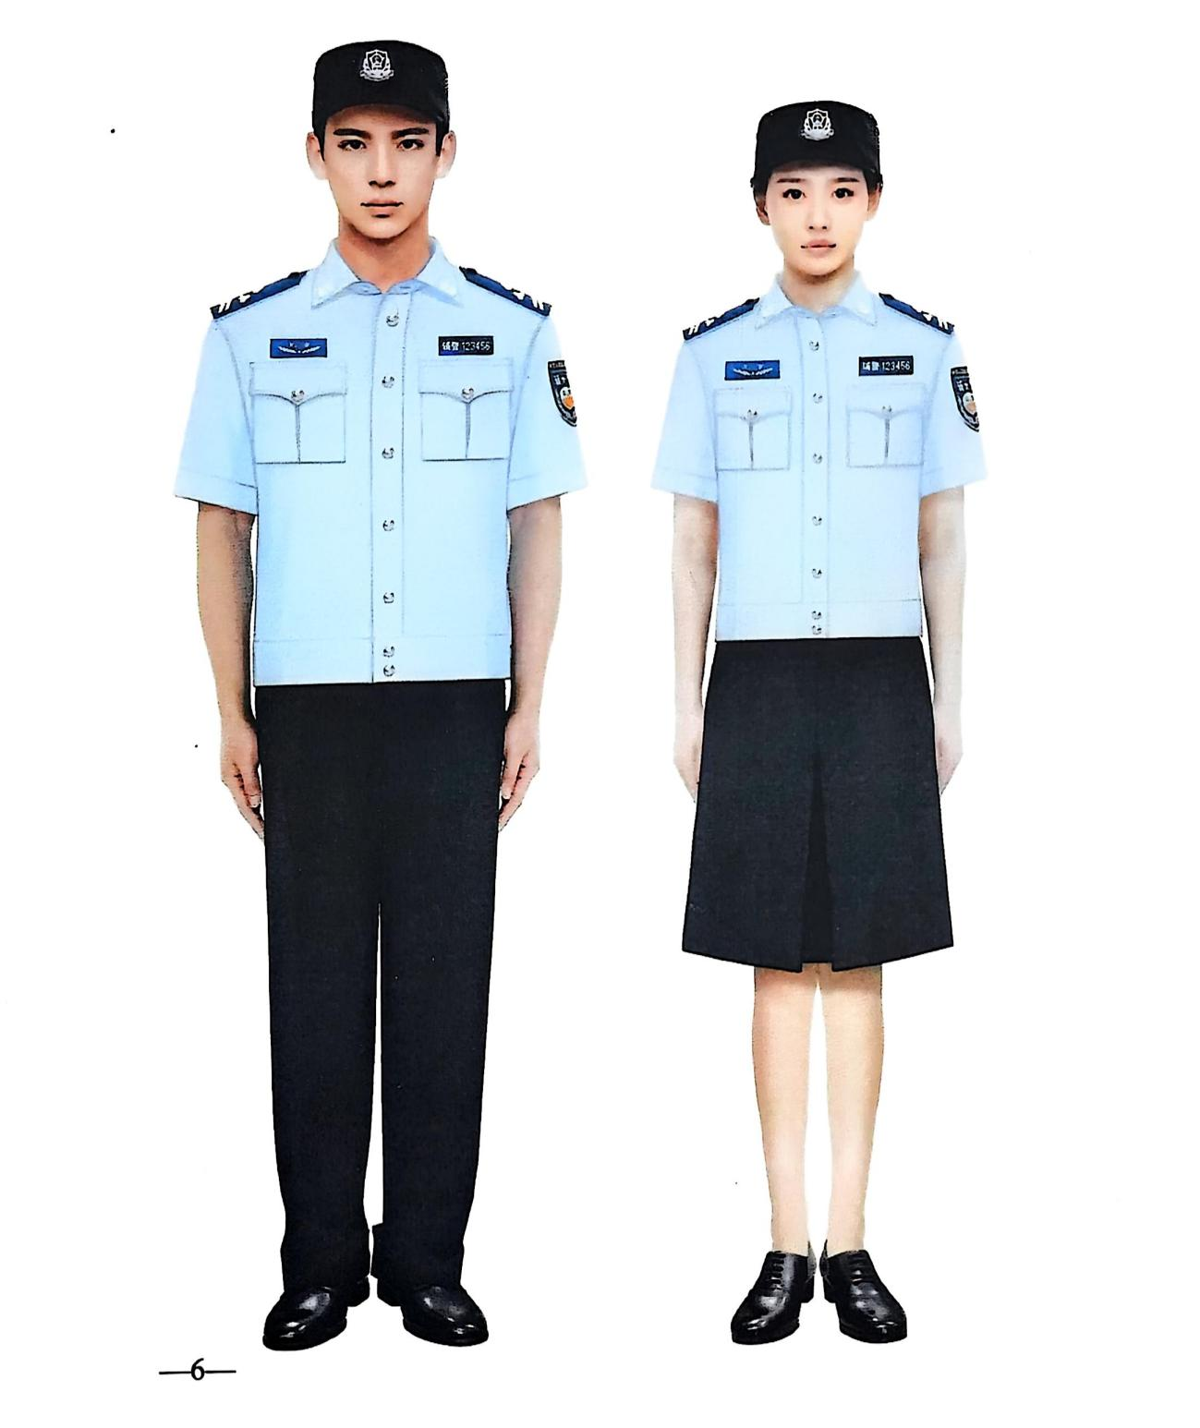
1.夏执勤服（文职款）
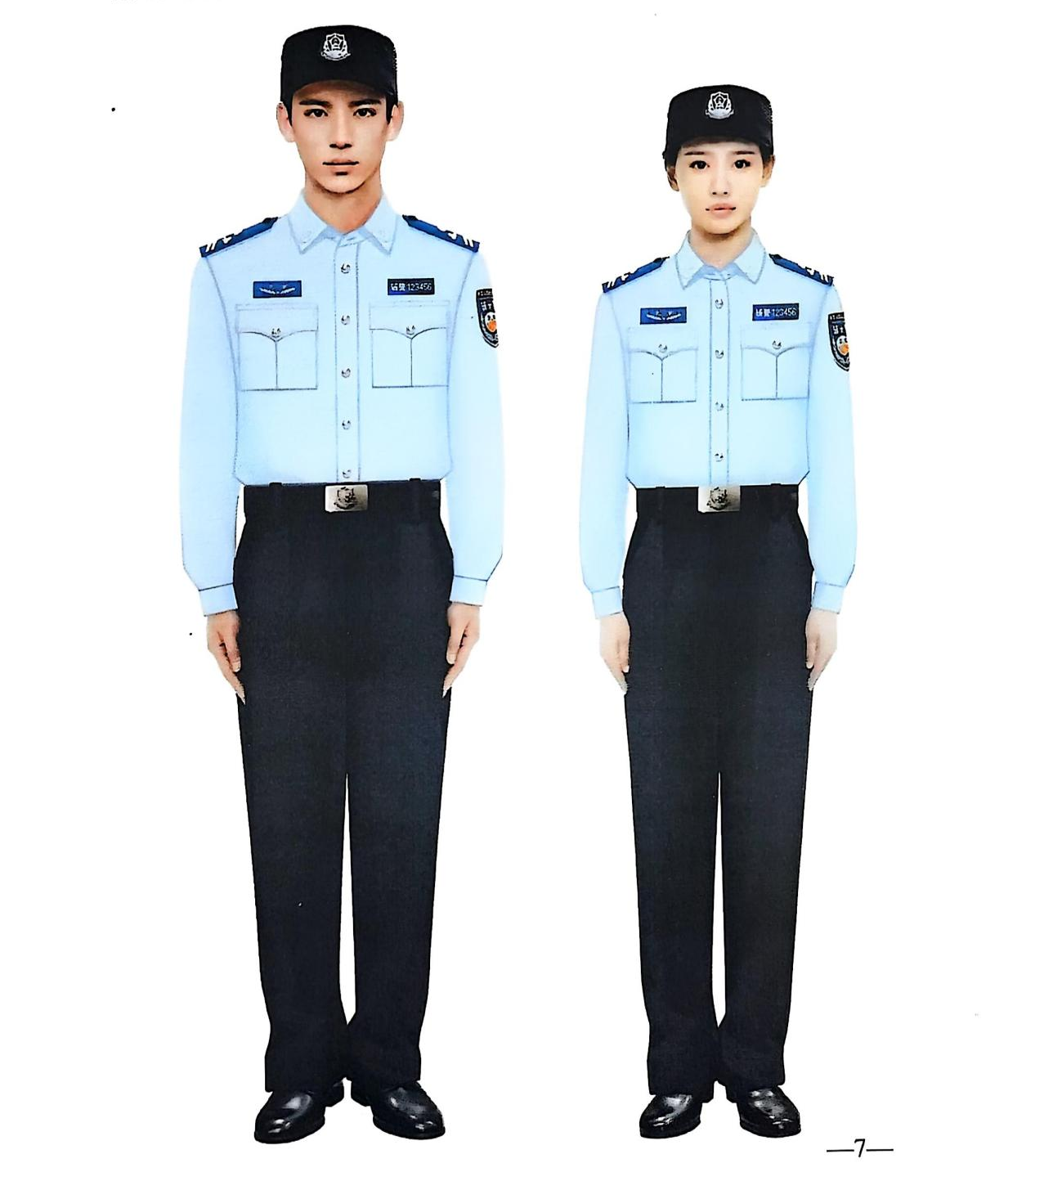
2.长袖制式衬衣（文职款）
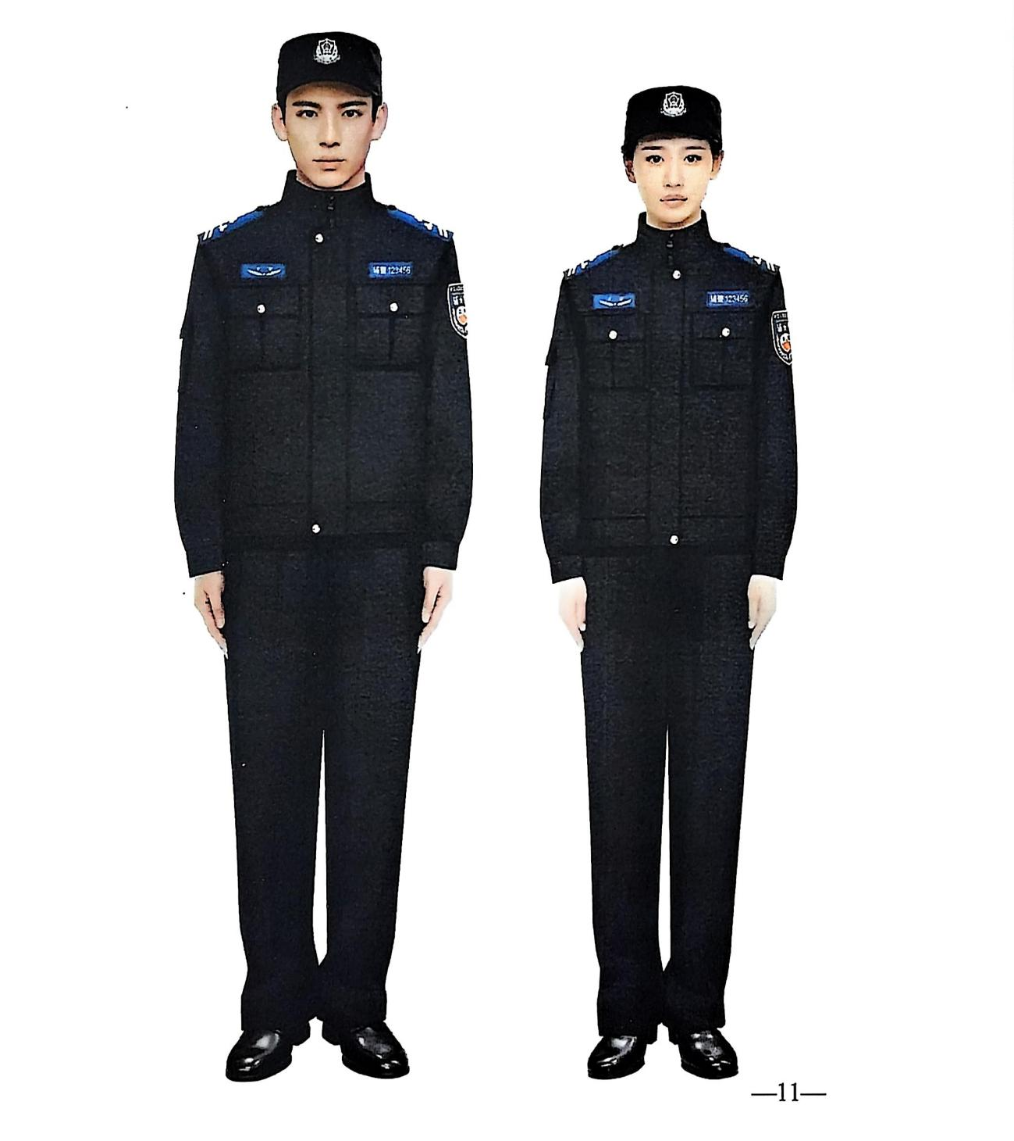
3.春秋执勤服（文职款）
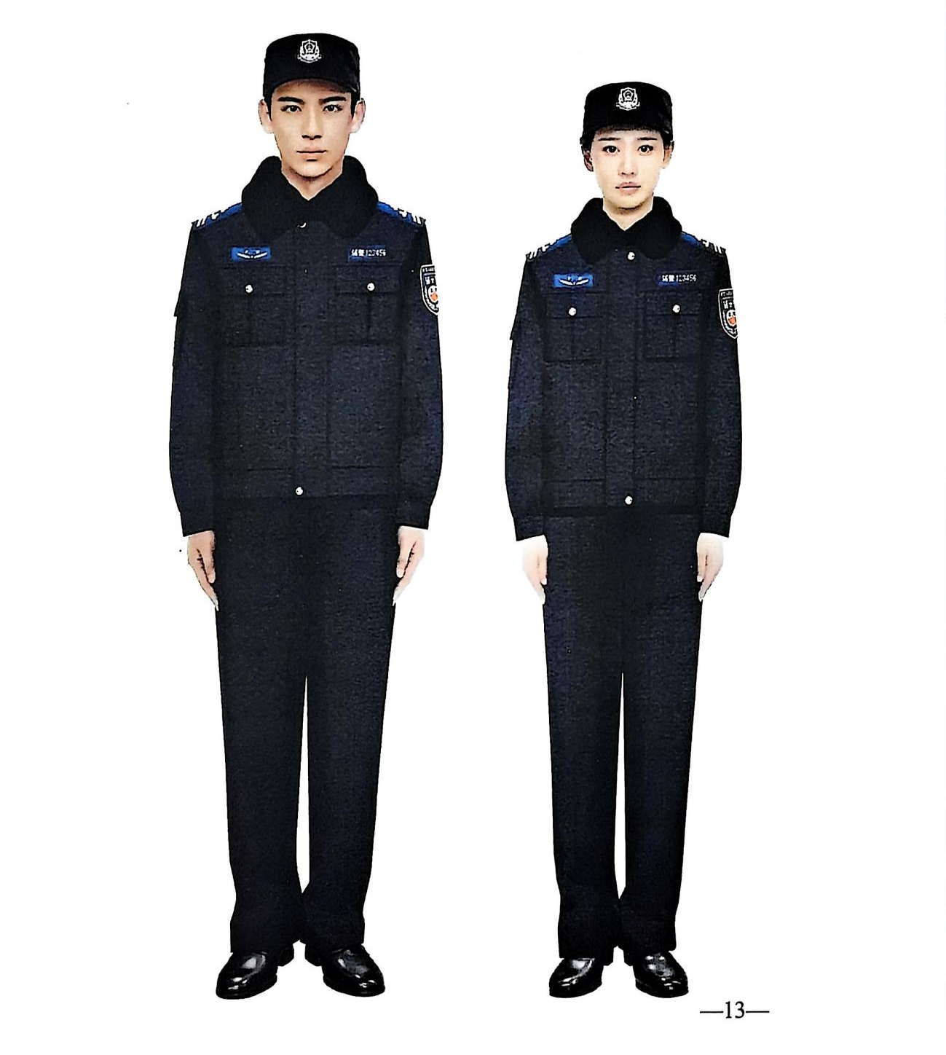
4.冬执勤服（文职款）
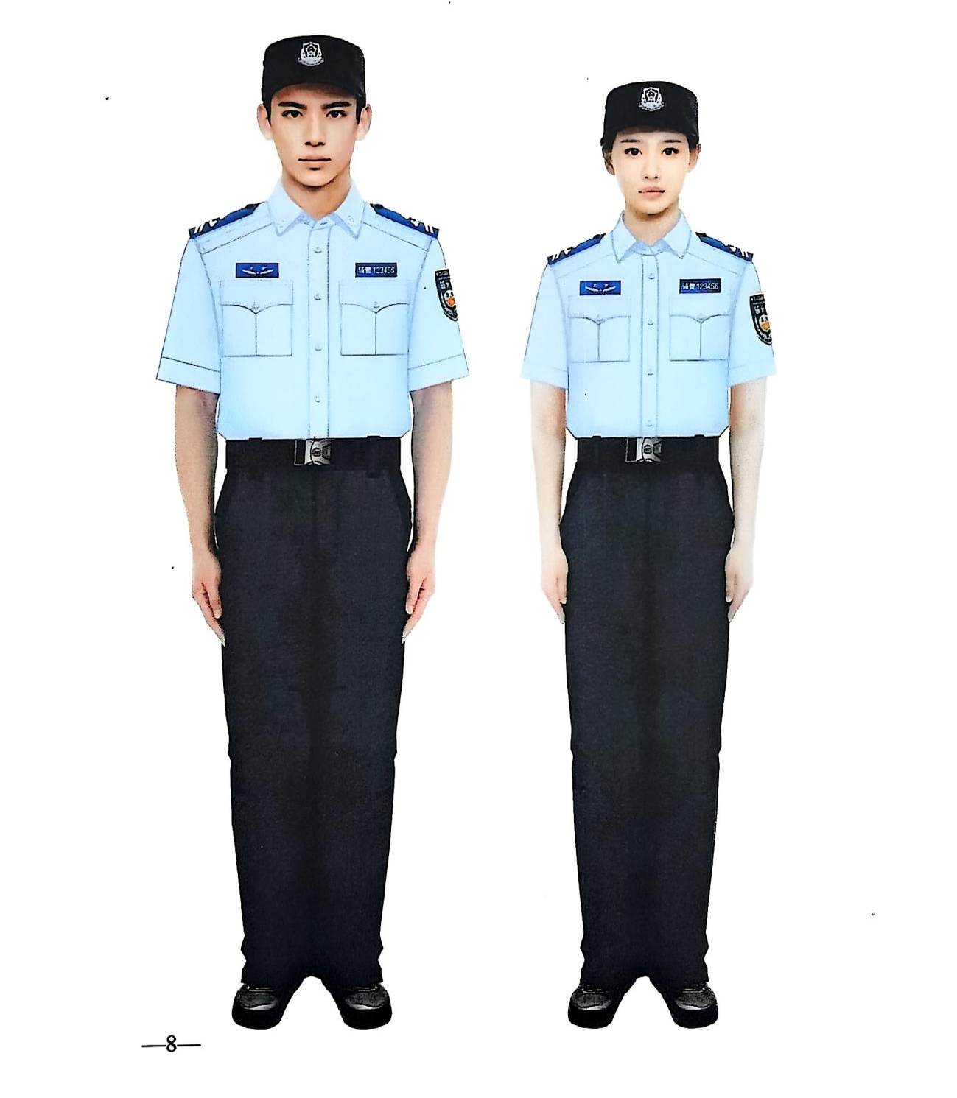
5.夏执勤服（勤务款）
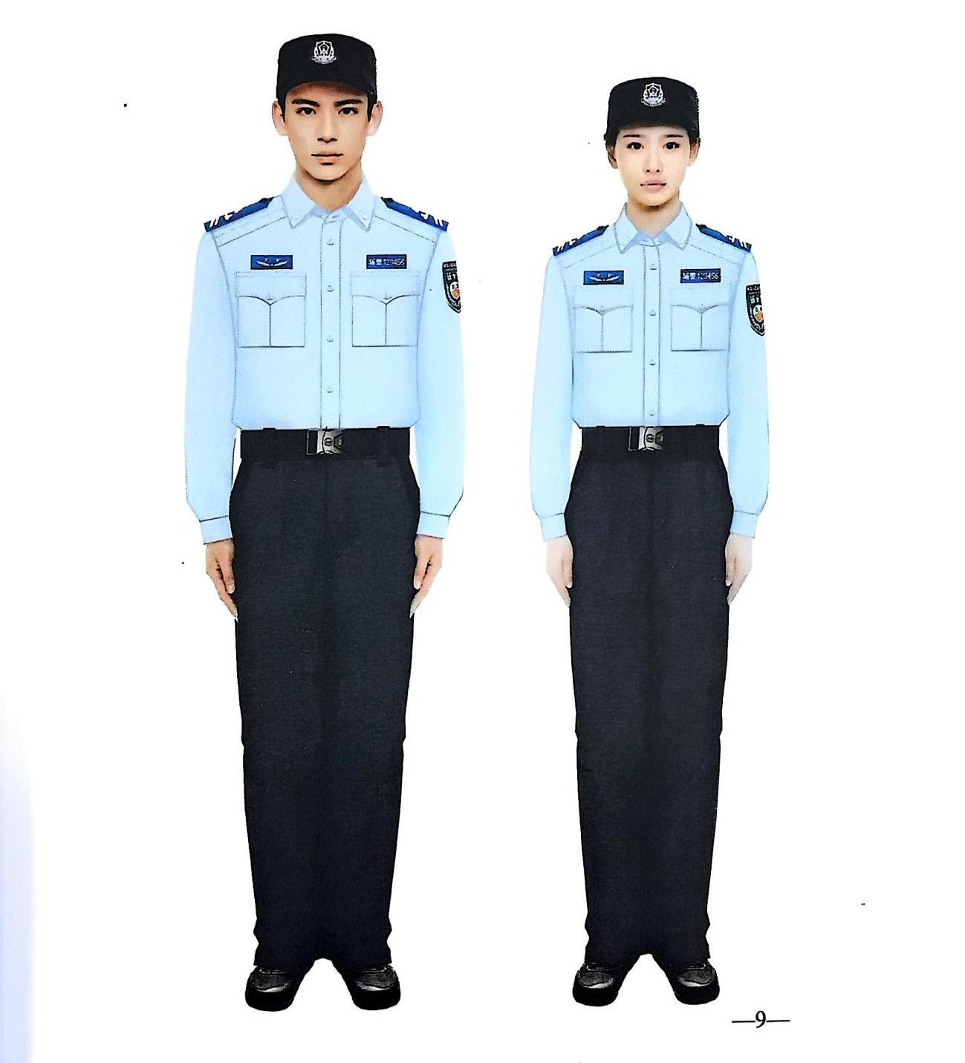
6.长袖制式衬衣（勤务款）
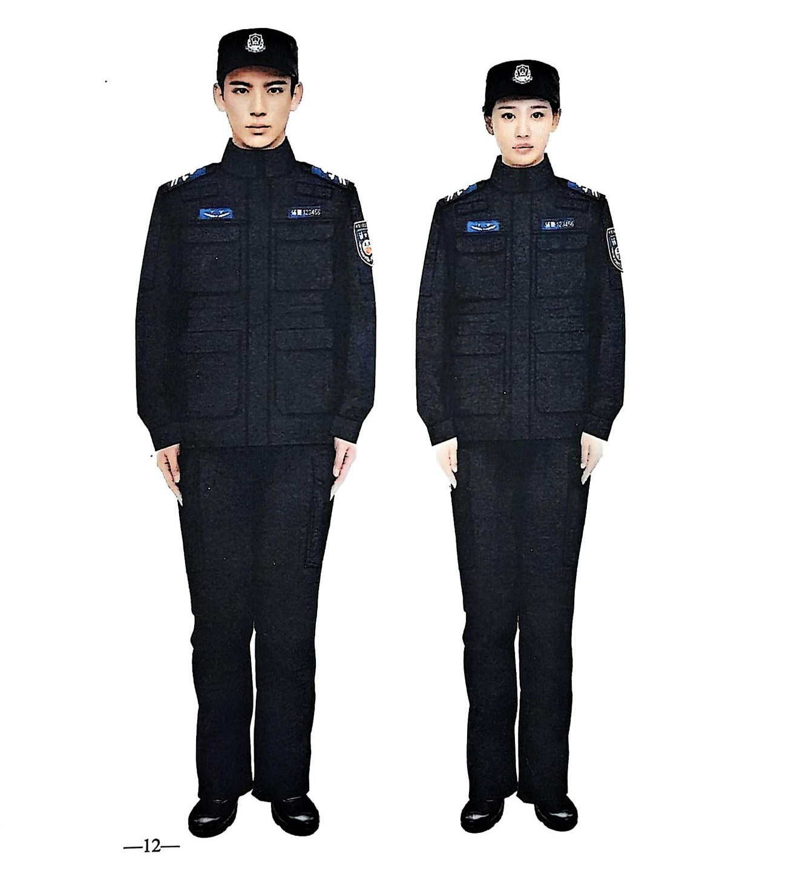
7.春秋执勤服（勤务款）
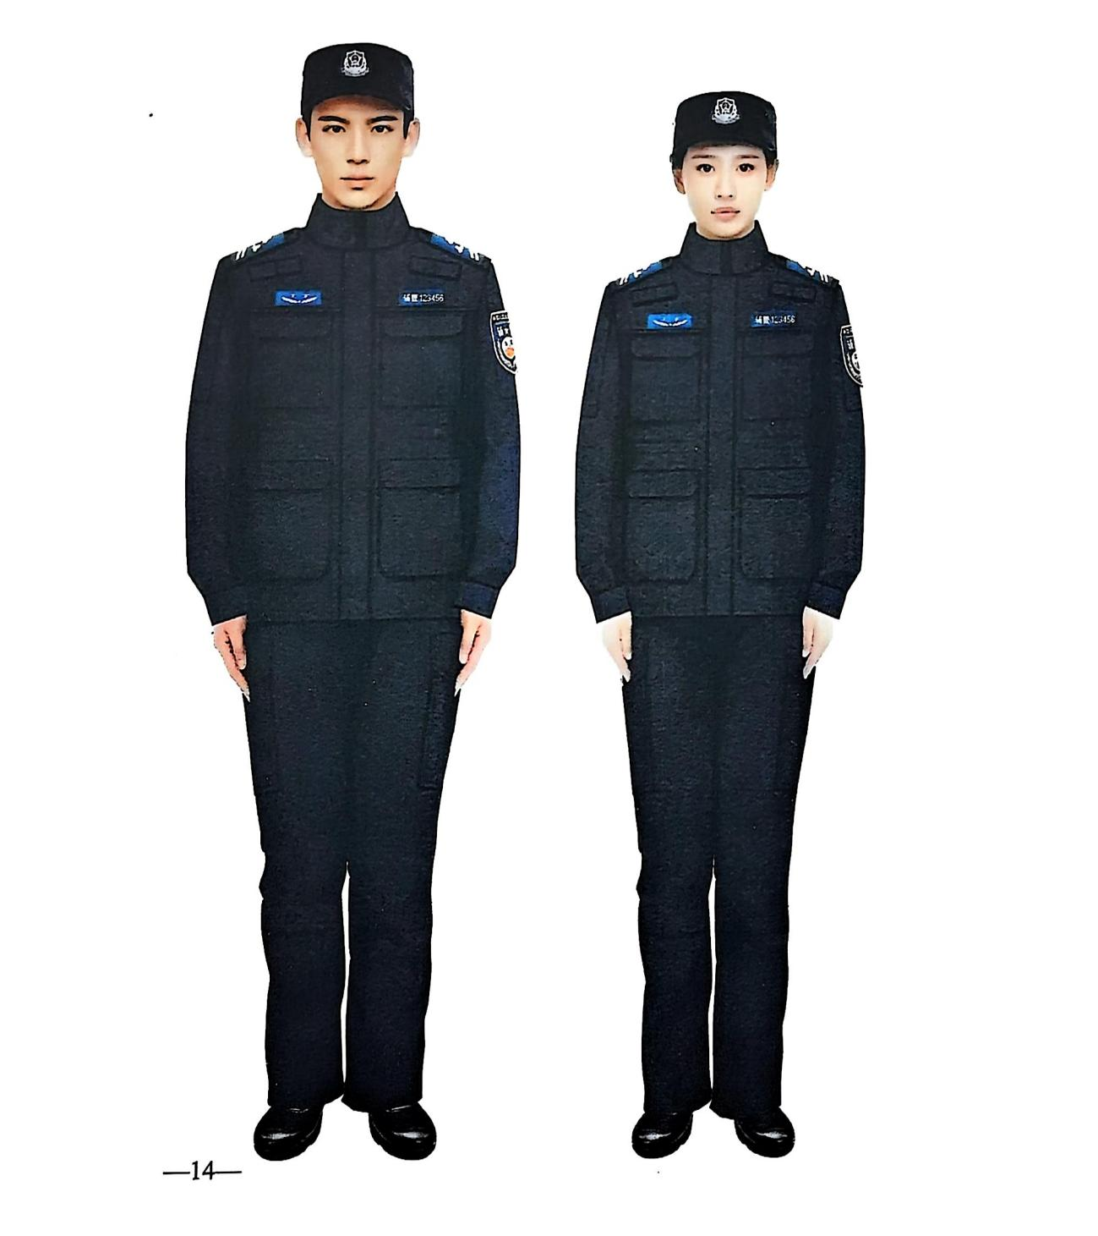
8.冬执勤服（勤务款）
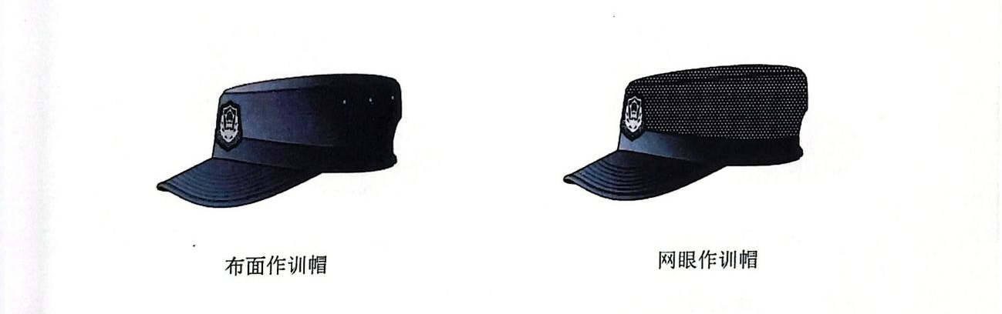
9.作训帽（布面）；10.作训帽（网眼）

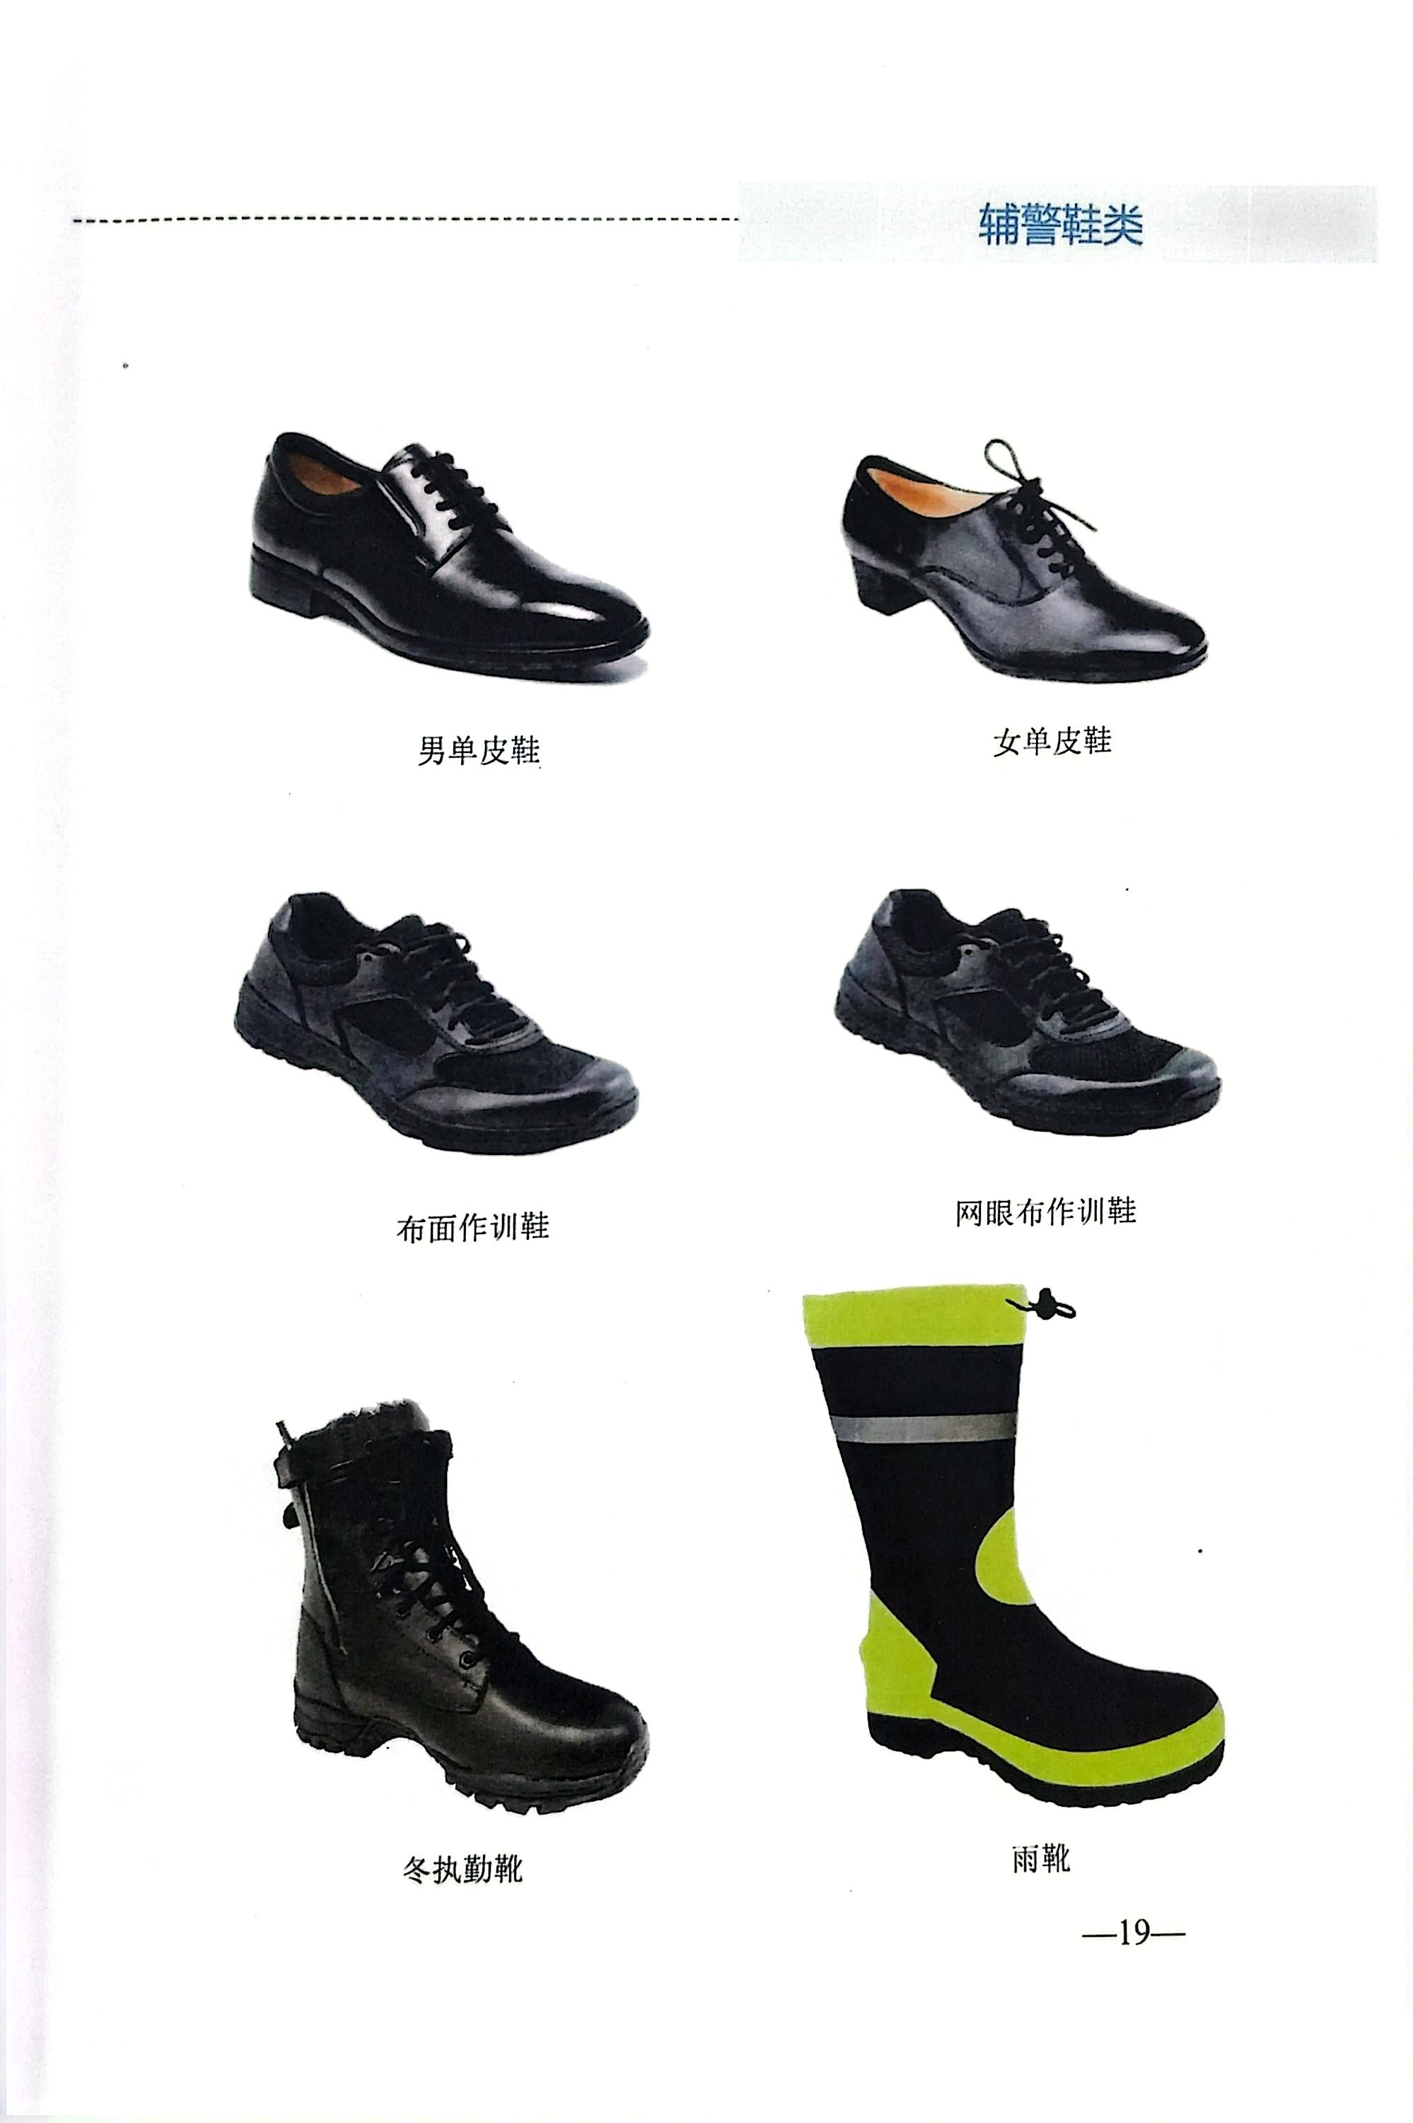
11.作训鞋（布面）

12.执勤靴（巡特警配发）
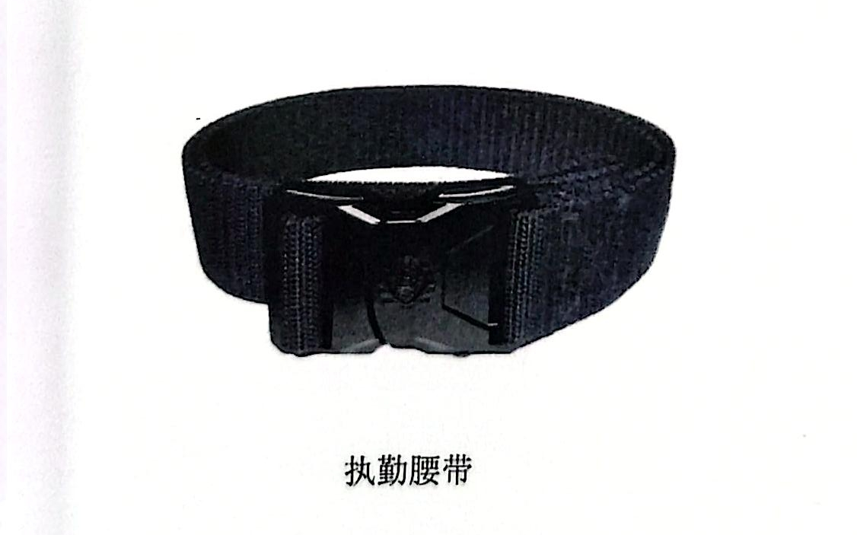
13.执勤腰带（勤务辅警）
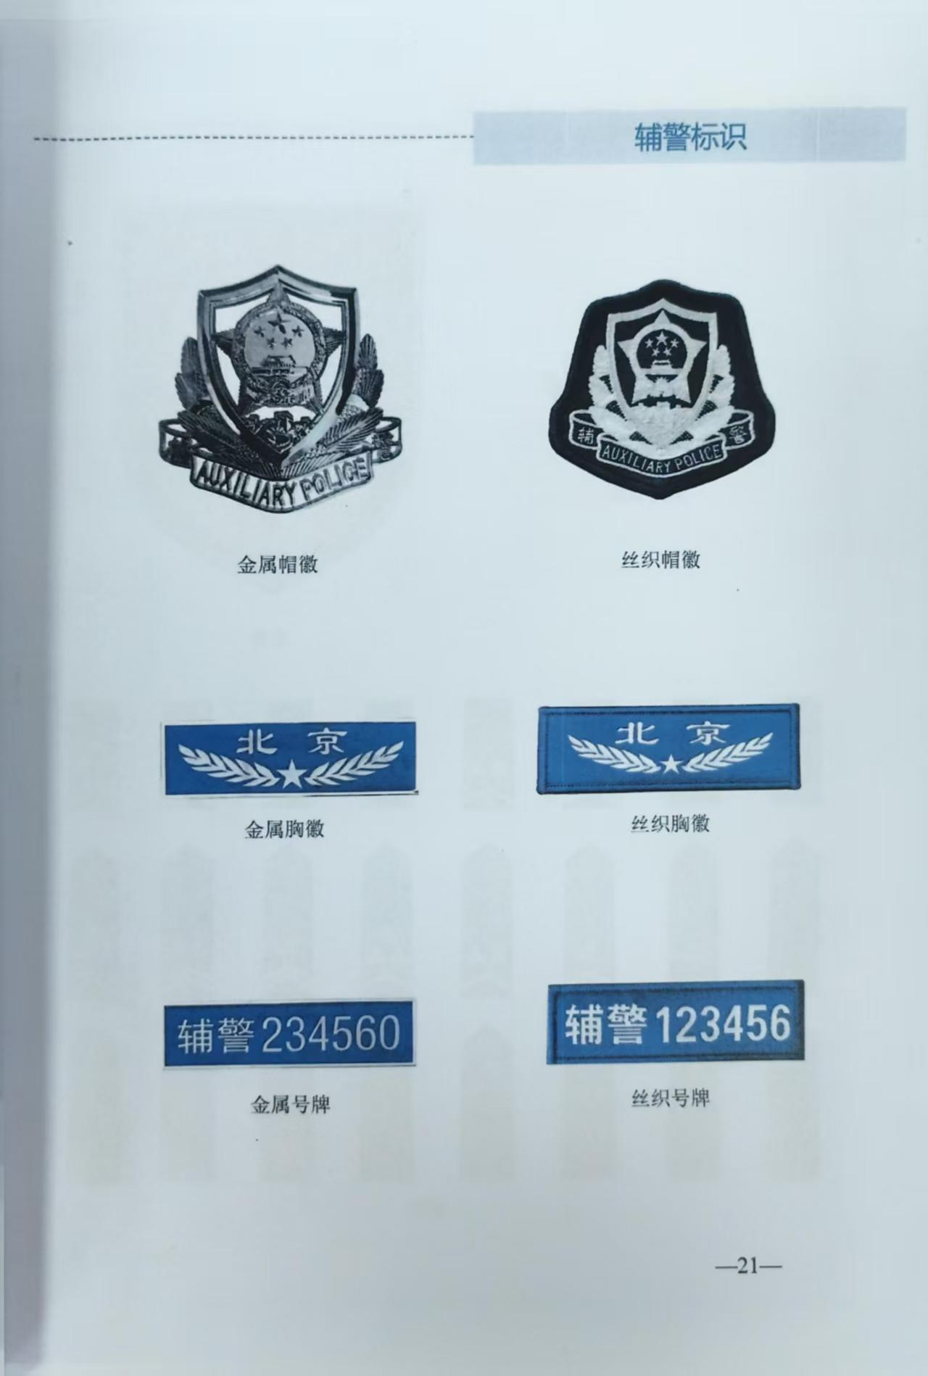
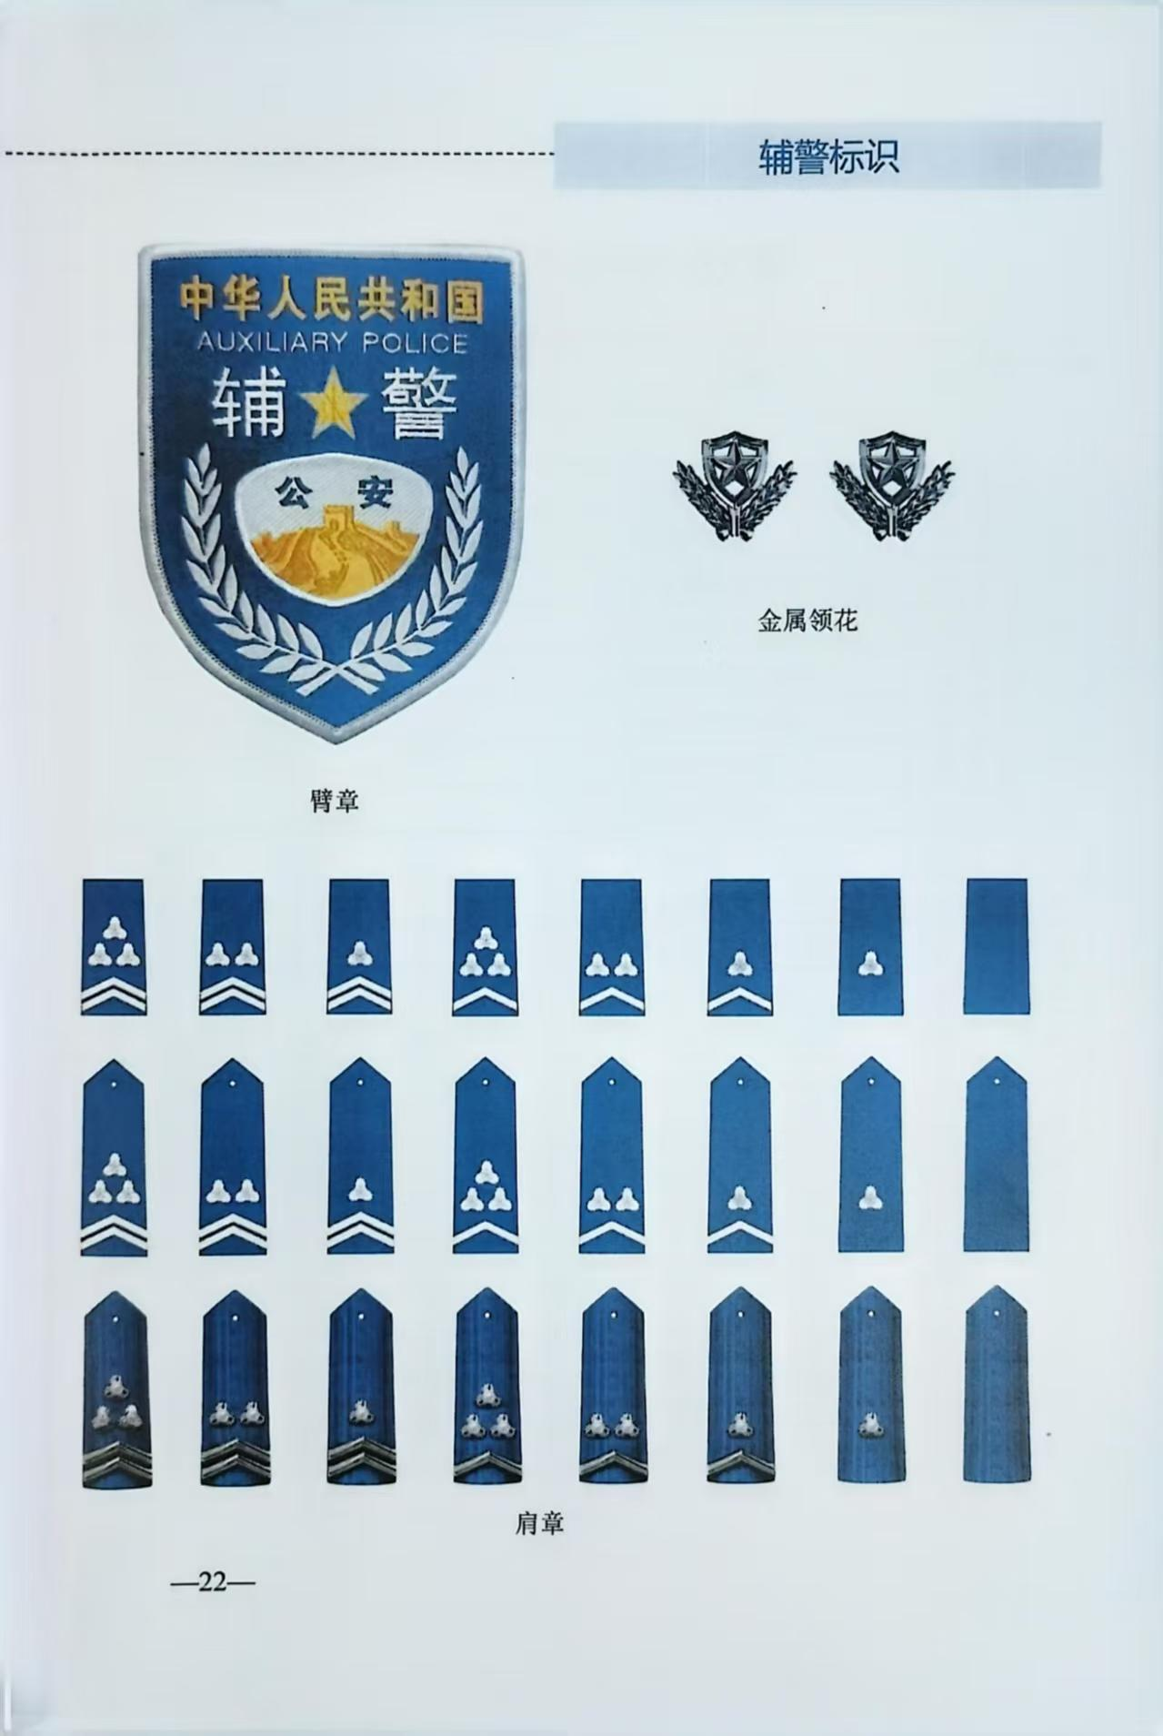
14.各类标识（肩章、胸标、臂章、号牌、帽徽、领花等）
- 其他条款
合同履行期限：三年。合同签订后根据采购人需求分阶段（一年一次或两次）实地量体裁衣，量体裁衣后30天内交货。
质量：符合《公安机关警务辅助人员着装规范（试行）》。
质保期：成衣整体质保一年。
注：最终数量根据采购人实际需要，按中标供应商所报最终单价按实计算。
五、质量保证及售后服务
1、中标后甲方有权对衣服的数量、款式、颜色进行调整。
2、乙方中标后须按照甲方要求的款式颜色制作标的物，得到甲方确认后，生产完成供货。所供的货物甲方有权指定相关部门对供货产品进行随机抽样检测。如检测结果与投标文件中所投不一致，甲方有权拒绝支付剩余款项并追究乙方违约责任（违约责任详见合同第十四条违约责任）。被选中随机送检的服装，乙方需一个月内按照原送检服装的尺寸要求免费补齐，本轮每个品类随机送检服装为三套。
3、乙方中标后需按甲方要求的地点实地量体裁衣。如因尺寸不合身等问题，必须在45天内给予解决并及时满足甲方调换、增补等。如返工的服装数量以五套为基础，每增加一套，罚款500元。
4、中标人根据合同提供的产品应是全新的未使用过的而且符合国家有关制作标准和环保要求，并实行一年内保修。保修期内中标人应免费维修或更换，保修期外的维修收费按国家和行业的相关规定办理。
5、中标人须做到服装正常穿着情况下不会出现起球、起泡、开线、变形、缩水、褪色、拉链滑脱等现象，否则无条件退货。所产生的一切损失由中标人承担。
6、装箱要求及发货地址：免费提供个人服装独立包装服务，并标注人员姓名、工作单位或部门、尺寸，并免费送至指定地点。

本项目为货物采购项目。

第六章 响应文件的组成和格式

竞争性谈判响应文件

【正/副本】

项目名称：

项目编号：

谈判供应商：

年 月 日

响应文件主要目录
一、谈判函
二、投标人基本信息
三、谈判报价明细表
四、服务承诺
五、资质审查时供应商必须提交的资格证明文件
六、涉及无效响应文件条款中谈判供应商必须提供的证明文件
七、最终价格评审时谈判供应商需提供的证明文件
八、谈判供应商认为有必要提供并说明的其他资料
九、示范格式

尊敬的供应商：
请按照以下文件的要求格式、内容，顺序制作响应文件，并请编制目录及页码，否则可能将影响对响应文件的评价。
响应文件格式中所有要求签字和盖章的部分只需加盖电子公章。
一、谈判函
：
关于 采购项目（项目编号： ）谈判文件（包括更正公告，如果有的话）收悉，我们经详细审阅和研究，现决定参加本项目谈判。同时，正式授权下述签字人 （姓名和职务）代表 （谈判供应商单位名称），全权处理本次项目谈判的有关事宜。
1、按照谈判文件中规定各项要求，我方愿以人民币 （￥ ）的谈判总报价并按谈判文件的规定要求提供所需服务。
2、我方同意按照谈判文件的规定，本响应文件的有效期为从谈判之日起计算60天，在此期间，本响应文件将始终对我们具有约束力，并可随时被接受。如果我们成交，本响应文件在此期间之后将继续保持有效，直到合同生效。
3、我们同意向贵方提供贵方可能要求的与谈判有关的任何证据或资料，并保证所提供的都是真实的、准确的。
4、如果我们成交，为执行合同，我们将按照谈判文件规定要求提交履约保证金。
5、一旦我方成交，我方将按照谈判文件的规定，严格履行合同的责任和义务，并保证按谈判文件中规定的时间内提供所需服务。否则我们的履约保证金将被贵方没收。
6、我公司没有为本项目提供整体设计、规范编制或者项目管理、监理、检测等服务。
7、参加本次政府采购活动前三年内，我公司在经营活动中没有因违法经营受到刑事处罚或者责令停产停业、吊销许可证或者执照、较大数额罚款等行政处罚。
8、参加本次采购活动前，我方没有被“信用中国”网站、“中国政府采购网”列入失信被执行人名单、重大税收违法案件当事人名单、政府采购严重违法失信行为记录名单。
9、我公司郑重承诺：我公司具备履行合同所必需的设备和专业技术能力。
10、我公司郑重承诺：我公司具备《中华人民共和国政府采购法》第二十二条规定的六项条件。
11、我们接受谈判文件的所有的条款和规定。
12、我们理解，你们无义务必须接受投标价最低的投标。同时也理解你们不承担我们本次投标的费用。

供应商名称（公章）：
地址： 邮编：
电话： 传真：
日期： 年 月 日

二、投标人基本信息
表一：
投标人名称
法定代表人 |  | 注册地
注册资金（万元） |  | 成立日期
类型 |  | 营业期限
登记机关 |  | 住 所
注册号或社会信用代码
经营范围
备注

投标人： （电子公章）

表二：
投标人名称
法定代表人 |  | 开办资金
经费来源 |  | 举办单位
住所 |  | 有效期
统一社会信用代码 |  | 登记机关
业务范围
备注
投标人： （电子公章）

注：供应商为企业的，填写表一；供应商为事业单位的，填写表二。

三、谈判报价明细表
（注：根据第五章项目采购需求填写）
序号 | 产品名称 | 数量 | 产品参数 | 单价（元） | 总价（元） | 品牌型号
1
2
合计 | 大写： 小写：

投标单位（必须盖公章）：
联系电话（必须填写）：
日期： 年 月 日

注：
1、所有价格系用人民币表示。
2、投标人的报价应包括人员、保险、税金、售后服务等所有费用，采购人不再支付任何其他费用。
3、报价必须机打，手工填写按无效标处理。
4、此表不够可复制放大。

四、服务承诺

（格式由谈判供应商自定、加盖谈判供应商公章）

五、资质审查时谈判供应商必须提交的资格证明文件
（一）符合《中华人民共和国政府采购法》第二十二条规定的六项条件；（承诺制，详见示范格式）
（二）落实政府采购政策需满足的资格要求：（非专门面向中小企业或者预留份额的采购项目，本项无需提供）
本项目按照以下第 1 种方式落实政府采购促进中小企业发展的要求：
1.本项目为专门面向中小企业采购的项目。
2.本项目通过以下第（）种方式预留部分采购份额采购中小企业服务：
（1）本项目要求供应商以联合体形式参加，中小企业合同金额应当达到的比例为__%，其中小微企业所占比例应为_%（两项比例均应符合《政府采购促进中小企业发展管理办法》第八条规定）。
（2）本项目要求供应商进行合同分包，中小企业合同金额应当达到的比例为_%，其中小微企业所占比例应为_%（两项比例均应符合《政府采购促进中小企业发展管理办法》第八条规定）。
3.本项目为非预留份额的采购项目，对小微企业报价给予扣除，用扣除后的价格参加评审，具体详见第二章 谈判须知第33条。
注：监狱企业、残疾人福利性单位视同小微企业。
本项目采购标的对应的中小企业划分标准所属行业为制造业。
（三）本次项目不接受联合体供应商参加谈判（不是联合体即可）。
（四）拒绝符合下述条件的供应商参加本次采购活动：
1.供应商单位负责人为同一人或者存在直接控股、管理关系的不同供应商，不得同时参加同一合同项下的政府采购活动；（提供书面承诺书印章齐全，格式详见附件）
2.凡为采购项目提供整体设计、规范编制或者项目管理、监理、检测等服务的供应商，不得再参加本项目的采购活动；（提供书面承诺书印章齐全，格式详见附件）
3.“列入失信被执行人、重大税收违法案件当事人名单、政府采购严重违法失信行为记录名单中的供应商不得参加本项目的采购活动”；（提供书面承诺书印章齐全，格式详见附件）
采购人（代理机构）通过“信用中国”网站（www.creditchina.gov.cn）、“中国政府采购网”网站（www.ccgp.gov.cn）等渠道查询投标人在采购公告发布之日前的信用记录并保存，查询结果以网页打印的形式留存并归档。
（五）谈判供应商提供下列之一
1.供应商法定代表人参加谈判的，提供法定代表人资格证明（格式按照示范格式一要求）和法定代表人有效身份证（身份证原件扫描件加盖公章）；
2.供应商授权委托人参加谈判的，提供授权委托书（格式按照示范格式二要求）和受托人有效身份证（身份证原件扫描件加盖公章）。
注：
- 所有要求提供的证明材料在投标截止时间之前，用投标文件制作工具以原件扫描件形式制作并生成上传至苏采云平台。如电子投标文件无法查阅上述所要求提供的证明材料的谈判小组将以未提供证明材料取消其继续参加谈判的资格。
- 供应商所提供的资格证明材料应真实、有效，采购人保留对供应商提供的资格证明材料进行核查的权利。如发现供应商提供虚假资格证明材料，采购人将对其进行严肃处理。
3、上述相关原件，中标人必须在签订合同时提交采购人审查，中标投标人未能提供上述所有原件的，则取消其中标资格。
六、涉及无效响应文件条款中谈判供应商必须提供的证明文件
七、最终价格评审时谈判供应商需提供的证明文件
（详见采购需求所需提供的材料）
八、谈判供应商认为有必要提供并说明的其他资料
（格式由谈判供应商自定、加盖谈判供应商公章）
九、示范格式
示范格式一

法定代表人资格证明

单位名称：
地址：
姓名： 性别： 年龄： 职务：
系 （谈判供应商名称）的法定代表人。为参与 项目，签署上述项目的响应文件、进行谈判、签署合同和处理与之有关的一切事务。

特此证明。

谈判供应商： （加盖公章）
年 月 日

示范格式二
授权委托书
致 ：
本授权书宣告：
委托方： 地址：
法定代表人：
受托人：姓名 性别： 出生日期： 年 月 日
所在单位： 职务：
身 份 证： 联系方式：
兹委托受托人 代表我公司参加 组织的（项目编号： ） 项目的政府采购活动，受托人有权在该谈判活动中，以我单位的名义签署谈判函和响应文件，与采购人协商、澄清、解释，签订合同书并执行一切与此有关的事项。
受托人在办理上述事宜过程中以其自己的名义所签署的所有文件我公司均予以承认。受托人无转委托权。
委托期限：至上述事宜处理完毕止。

委托单位 （公章）
年 月 日

示范格式三

承诺书
我单位参加本次采购活动，未存在以下情形，承诺如下：
1.供应商单位负责人为同一人或者存在直接控股、管理关系的不同供应商，不得同时参加同一合同项下的政府采购活动；
2.凡为采购项目提供整体设计、规范编制或者项目管理、监理、检测等服务的供应商，不得再参加本项目的采购活动；
3.列入失信被执行人、重大税收违法案件当事人名单、政府采购严重违法失信行为记录名单中的供应商不得参加本项目的采购活动。

企业名称（盖章）：
日期：

示范格式四
中小企业声明函（货物）
本公司郑重声明，根据《政府采购促进中小企业发展管理办法》（财库（2020）46号）的规定，本公司参加 （单位名称）的 （项目名称）采购活动，提供的货物全部由符合政策要求的中小企业制造。相关企业（含联合体中的中小企业、签订分包意向协议的中小企业）的具体情况如下：
- （标的名称），属于 （采购文件中明确的所属行业）行业；制造商为 （企业名称），从业人员 人，营业收入为 万元，资产总额为 万元，属于（中型企业、小型企业、微型企业）；
- （标的名称），属于 （采购文件中明确的所属行业）行业；制造商为 （企业名称），从业人员 人，营业收入为 万元，资产总额为 万元，属于（中型企业、小型企业、微型企业）；
……
以上企业，不属于大企业的分支机构，不存在控股股东为大企业的情形，也不存在与大企业的负责人为同一人的情形。
本企业对上述声明内容的真实性负责。如有虚假，将依法承担相应责任。

企业名称（盖章）
日期：

注：从业人员、营业收入、资产总额填报上一年度数据，无上一年度数据的新成立企业可不填报。
示范格式五
残疾人福利性单位声明函
本单位郑重声明，根据《财政部 民政部 中国残疾人联合会关于促进残疾人就业政府采购政策的通知》（财库〔2017〕141 号）的规定，本单位为符合条件的残疾人福利性单位。即，本单位同时满足以下条件：
1、根据《财政部 民政部 中国残疾人联合会关于促进残疾人就业政府采购政策的通知》（财库〔2017〕141 号）规定的划分标准，本公司为残疾人福利性企业。
2、本单位参加（采购单位名称） 的（采购项目名称）采购活动提供本企业制造的货物，由本企业承担工程、提供服务，或者提供其他残疾人福利性单位制造的货物（不包括使用非残疾人福利性单位注册商标的货物）。
注：本公司对上述声明的真实性负责。如有虚假，将依法承担相应责任。

投标人： （公章）
日期： 年 月 日

注：非残疾人福利性单位不需提供此函。

示范格式六
技术规格响应偏离表
序号 | 项目采购需求中主要技术  条款描述 | 所报产品规格、型号及相应技术参数描述 | 偏离情况 | 备注

谈判供应商： （加盖公章）
注：
- 此表为表样，行数可自行添加，但表式不变。
- 是否偏离用符号“+、=、-”分别表示正偏离、完全响应、负偏离。
- 投标人必须仔细阅读本招标文件第五章中所有技术规范条款和相关功能要求，并将响应情况及偏离情况逐项填入上表。

示范格式七
履约保证金退还申请

我单位中标了贵单位组织实施的 项目名称 （项目编号： ）。目前，我单位已按招标文件规定履行完相关义务，符合保证金退还的条件，现向你单位申请退还我单位缴纳的本项目履约保证金 元。

采购人确认：（单位公章） 申请单位：（单位公章）
联系人： 联系人：
联系电话： 联系方式（手机）：
时间： 开户行及账号：

示范格式八
承诺书
致 （采购人名称） ：
我公司参加贵单位组织的 项目名称 （项目编号： ）的政府采购活动。针对《中华人民共和国政府采购法》第二十二条规定，我公司承诺具备下列条件：
（一）具有独立承担民事责任的能力；
（二）具有良好的商业信誉和健全的财务会计制度；
（三）具有履行合同所必需的设备和专业技术能力；
（四）有依法缴纳税收和社会保障资金的良好记录；
（五）参加政府采购活动前三年内，在经营活动中没有重大违法记录；
（六）法律、行政法规规定的其他条件。

谈判供应商： （公章）
日期： 年 月 日

